REPUBLIQUE ALGERIENNE DEMOCRATIQUE ET POPULAIRE
Ministère de l’Enseignement Supérieur et de la Recherche Scientifique
Université de Ghardaia


Faculté des Sciences de la Nature et de Vie et Sciences de la Terre
Département de Biologie
Mémoire présenté en vue de l’obtention du diplôme de
MASTER
Filière : Science biologiques
Spécialité : Biochimie appliquée
Par : CHENINI Sirine
SAYAH Nour El houda
Thème
L'effet de l'extrait aqueux des feuilles de Moringa oleifera sur les cellules de l'hippocampe des rats Wistar rendu diabétique par streptozotocine.
Etude histologique
Soutenu publiquement, le ... / 06 / 2022
Devant le jury composé de :
Melle. BELABBASSI. O Maître Assistant A Univ. Ghardaïa Président
Mr KHENE M.A. Maître Conférence B Univ. Ghardaïa Encadreur
Melle. SEDDIKI. M Maître Assistant A Univ. Ghardaïa Examinateur
Année universitaire : 2021 /2022

عن عليّ بن أبي طالب رضي الله عنه قال:
"كلّ إناء يضيق بما جعل فيه إلاّ وعاء العلم فإنّه يتّسع"

Remerciements
En préambule à ce mémoire nous remercions ALLAH le tout Puissant de nous avoir donné la patience, la volonté et le courage durant ces années d’étude afin de mener à bien ce modeste travail.
La réalisation de ce mémoire n’aurait pas été possible sans l’intervention consciente, d’un grand nombre de personnes à qui nous voudrions témoigner toute notre reconnaissance.
Nous voudrions remercier tout d’abord, notre encadreur Mr KHENE M.A. D’avoir accepté de nous suivre et de nous accompagner tout au long de la rédaction de ce travail. Vous nous avez proposé ce travail et nous pouvons témoigner de la fidélité et la rigueur avec laquelle vous nous avez aidés à le réaliser. On vous remercie pour vos idées, votre disponibilité et vos conseils qui nous ont été si précieux. Veuillez trouver ici, l’expression de notre dévouement, et de notre profond respect.
Nos sincères remerciements vont aussi aux membres du jury, Melle. BELABBASSI.O pour le grand honneur qu’elle nous a fait en acceptant de présider le jury de notre soutenance et Melle. SEDDIKI.M d’avoir accepté d’examiner notre travail et de nous avoir aidé. Veuillez trouver dans ce modeste travail le témoignage de notre profonde reconnaissance et notre sincère respect. Vos conseils, vos critiques et vos appréciations seront les repères de nos projets futuristes.
Nos remerciements s’étendent à tous nos enseignants de département de biologie pour l’aide qu’ils ont pu nous apporter au cours de notre étude.
Nos vives reconnaissance et gratitude à l'ensemble du personnel de laboratoire de l'analyse médicale au niveau de L'Hôpital de 18 FEVRIER à METLILI de nous avoir accueillis chaleureusement, et pour leur entières disponibilités, leur aide et leurs conseils judicieux.
Enfin, nous exprimons nos sincères reconnaissances et notre profonde gratitude à tous ceux qui ont collaboré de près ou de loin lors de la réalisation de ce travail.


Nour El Houda

Dédicaces :
Je tiens tout d'abord à remercier ALLAH le tout puissant et miséricordieux de m’avoir donné la force, la patience et le courage pour réaliser ce travail.
Je dédie ce modeste travail :
A la personne la plus chère à mon cœur à ma mère SAIDA, qui a le droit de recevoir mes chaleureux remerciements pour tous les sacrifices qu’elle a consentis pour me permettre de suivre mes études dans les meilleures conditions possibles et n’avoir jamais cesser de m’encourager tout au long de mes années d’études en lui souhaitant une longue vie pleine de joie et de santé
A ma chère Père MAHMOUDE rien au monde ne vaut les efforts fournis pour mon éducation et mon bien être ; j’espère avoir répondu aux espoirs que tu as fondé en moi, que Dieu tout puissant te garde santé, bonheur et longue vie pour que tu demeureras le flambeau illuminant mon chemin
A mes grands-pères et mes grands-mères, le source de la pureté et tendresse.
A mes chères sœurs : Maroua et Safa à qui je leur souhaite à tous plein succès.
A mes petits frères jumeaux : Mohammed Abd EL Mounaime et Ahmed Abd EL Djalile.
A ma copine, ma sœur mon chère binôme : SIRINE merci pour tous les moments qu’on a passés ensemble, merci de me soutenir pendant cette année.
A mes chères amies : Soumaia. Nada, Ikram, Maria.
A mes oncles, tantes, cousins et cousines paternels et maternels.
A tous les membres de ma famille : Sayah et la famille Nouacer, Veuillez trouver dans ce modeste travail l’expression de mon affection.
A tous mes amis de proche ou de loin.
A tous mes enseignants depuis mes premières années d’études jusqu'à la fin. Tous ceux qui sont proche de mon cœur et dont je n’ai pas cité le nom.
A toutes mes collègues de La promotion Master 02, biochimie appliqué 2021/2022.
Enfin tous ceux qui ont contribué de près ou de loin à la réalisation de ce mémoire.

Dedicate:
First and foremost, thanks To Allah my creator, my strong pillar, my source of inspiration, wisdom, knowledge and understanding.
I dedicate this modest work:
To my mother, you are the best and will always be the greatest mom in the whole wide world; I really love you, thanks for all the sacrifices you've made for me,
To my father, words can barely describe how thankful I am for your care and support during my journey. You made every impossible possible for me, Love you
To my grandmother pure soul.
To my beloved sister ABIR, who was always there for me, even on the toughest days.
To my brothers NABIL, SOFIANE, MOUAD, MOHAMMED, for showing their love and support.
To all my family, thank you for supporting me through trying times, always believing in me, and for giving me strength.
To my dear partner NOUR ELHOUDA, I just wonder what I would have done without you; I couldn’t have achieved this without your support. Thanks, and I appreciate all your efforts.
To all my friends, thanks for always being so kind and generous towards me.
For all those who encouraged me to fly toward my dreams.

And without forgetting myself and my sweet cat MAFOFA.
Sirine

Liste des abréviations
ACTH : Arendal corticotrophic hormone
ADN : Acide désoxyribonucléique
ADP : Adénosine-Diphosphate.
AG : Appareil de Golgi
AGEs : Produits de glycation avancée
AVC : Accident vasculaire cérébral
BHE : Barrière hémato-encéphalique
CA : Corne d’Ammon (cornu Ammonis)
CGL : Couche de cellules granulaires
DG : Gyrus denté (dentate gyrus)
DG : Diabète gestationnel
DID : Diabète insulinodépendant
DNID : Diabète non-insulino-dépendant
DPP : Dipeptidylpeptidase
ERO : espèces réactives de l'oxygène
FID : Fédération internationale du diabète
GK: Goto-Kakizaki
GLP: Glucagon-like peptide
HbA1c: Hemoglobin glyquée
IGF: Insulin like growth factors
IL2 : Interleukin-2
LADA : Latent auto-immune diabètes in adulte
LCR : Liquide céphalo-rachidien
MA : Maladie d’Alzheimer (Alzheimer disease)
ML : couche moléculaire
MO : Moringa oleifera
MODY: Maturity onset diabetes of the young
NO : l’oxyde nitrique
OMS : Organisation Mondiale de la Santé
PKC : Protéine kinase C
REL : Réticulum endoplasmique lisse
RER : Réticulum endoplasmique rugueux
SIDA : Syndrome d’immunodéficience acquise
SL : Système limbique
SL : Stratum lacidum
SLM : Stratum lacunosum-moléculaire
SNC : Système nerveux central
SNP : Système nerveux périphérique
SO : Stratum oriens
SP : Stratum pyramidale
SR : Stratum radiatum
STZ : Streptozotocine
T5 : La cinquième circonvolution temporale
TG: Triglycerides
TNF α: Tumor necrosis factor alpha
VS: Vaisseaux sanguins

Résumé
Le diabète est une maladie métabolique chronique associe à des complications organiques spécifiques touchant particulièrement le système nerveux central ce qui conduit à des troubles dégénératifs et fonctionnels. Plusieurs plantes médicinales ont été utilisé pour le traitement de diabète, parmi ces plantes « Le Moringa oleifera L ». Alors, notre présente étude histologique vise donc à évaluer l'effet anti-diabétique et l’effet neuroprotecteur de l’extrait aqueux des feuilles de Moringa oleifera sur les cellules de l'hippocampe des rats wistar rendu diabétiques par streptozotocine. Cette expérience d’un mois a été appliquée sur Vingt-six rats, répartis en quatre (4) lots : Lot 01 : rats témoins ; Lot 02 : rats traités par l’extrait aqueux des feuilles de Moringa oleifera ; Lot 03 : rats diabétiques induit par la streptozotocine ; Lot 04 : rats diabétiques traités par l’extrait aqueux de Moringa oleifera. Nos résultats ont montré des changements morphologiques des cellules pyramidales, ces dernières sont moins alignées et désorganises avec la présence des aspects nécrotique dans la structure de certains neurones de la zone CA1 chez les rats diabétiques par rapport aux rats témoins. En revanche, les effets délétères des altérations morphologiques des cellules pyramidales sont diminués chez les rats diabétiques ayant reçu de l'extrait aqueux de MO. On a conclu donc que l’extrait aqueux des feuilles de Moringa oleifera pourrait réduire les effets secondaires engendrés par le diabete type 1 qui affecte l’hippocampe et notamment les neurones pyramidaux.
Mots clés : le système nerveux central, Moringa oleifera L, étude histologique, l’hippocampe, streptozotocine, cellule pyramidale, la zone CA1, diabète type 1.

ملخص
مرض السكري هو مرض أيضي مزمن يرتبط بمضاعفات عضوية محددة تؤثر بشكل خاص على الجهاز العصبي المركزي، مما يؤدي إلى اضطرابات تنكسيه ووظيفية. تم استخدام العديد من النباتات الطبية لعلاج مرض السكري، من بين هذه النباتات " Moringa oleifera". لذلك، تهدف دراستنا النسيجية الحالية إلى تقييم تأثير مرض السكري وتأثير الحماية العصبية للمستخلص المائي لأوراق المورينقا أوليفيرا على خلايا الحصين لفئران ويستار المصابة بداء السكري بواسطة الستربتوزوتوسين. تم تطبيق هذه التجربة التي استغرقت شهرًا واحدًا على ستة وعشرين فأرًا، مقسمة إلى أربع (4) مجموعات: المجموعة 01: الفئران الشاهدة. المجموعة 02: الفئران المعالجة بمستخلص أوراق المورينجا أوليفيرا. المجموعة 03: جرذان مصابة بداء السكري يسببها الستربتوزوتوسين. المجموعة 04: فئران مصابة بداء السكري تم علاجها بمستخلص المورينجا أوليفيرا. أظهرت النتائج التي توصلنا إليها تغيرات شكلية في الخلايا الهرمية، حيث تكون الأخيرة أقل اتساقًا وغير منظمة مع وجود جوانب نخريه في بنية بعض الخلايا العصبية في المنطقة CA1 لدى الجرذان المصابة بداء السكري مقارنة بالفئران الشاهدة. من ناحية أخرى، نقص الآثار الضارة للتغيرات المورفولوجية للخلايا الهرمية في الفئران المصابة بداء السكري بعد تلقي المستخلص المائي من المورينجا أوليفيرا. لذلك استنتج أن المستخلص المائي لأوراق Moringa oleifera يمكن أن يقلل من الآثار الجانبية التي يسببها مرض السكري من النوع الأول الذي يؤثر على الحُصين وخاصة الخلايا العصبية الهرمية.
الكلمات المفتاحية: الجهاز العصبي المركزي، المورينجا أوليفيرا، الدراسة النسيجية، الحصين، الستربتوزوتوسين، الخلايا الهرمية، السكري من النوع الأول.

Abstract
Diabetes is a chronic metabolic disease associated with specific organic complications particularly affecting the central nervous system, which leads to degenerative and functional disorders. Several medicinal plants have used for the treatment of diabetes, among these plants "The Moringa oleifera L". So, our present histological study aims to evaluate the effect of diabetes and the neuroprotective effect of the aqueous extract of Moringa oleifera leaves on the hippocampal cells of wistar rats rendered diabetic by streptozotocin. This one-month experiment was applied to twenty-six rats, divided into four (4) Groups: Group 01: control rats; Group 02: rats treated with Moringa oleifera leaf extract; Group 03: diabetic rats induced by streptozotocin; Group 04: diabetic rats treated with Moringa oleifera extract. Our results showed morphological changes of pyramidal cells, the latter are less aligned and disorganized with the presence of necrotic aspects in the structure of certain neurons of the CA1 area in diabetic rats compared to control rats. On the other hand, the deleterious effects of the morphological alterations of the pyramidal cells are reduced in the diabetic rats having received the aqueous extract of MO. It was therefore concluded that the aqueous extract of the leaves of Moringa oleifera could reduce the side effects caused by type 1 diabetes which affects the hippocampus and in particular the pyramidal neurons.
Keywords: the central nervous system, Moringa oleifera L, histological study, the hippocampus, streptozotocin, pyramidal cells, area CA1, diabetes type 1.

Liste des tableaux

Tableau Page
Tableau 1 : Les complications les plus courantes du diabète et leur évolution………….......26
Tableau 2 : Différentes nomenclatures de M. oleifera selon différentes langues……………31
Tableau 3 : La systématique de M. oleifera………………………………………………….31

Liste des figures
Figure Page
Figure 1. Schéma des deux principales subdivisions du système nerveux…………………..03
Figure 2. Schéma représentant certaines parties de l'encéphale……………………………...04
Figure 3. Schéma représente les quatre lobes du cerveau……………………………………06
Figure 4. Schéma représente le cervelet et le tronc cérébral…………………………………07
Figure 5. Schéma représente les structures du système limbique……………………………..08
Figure 6. Schéma légendé de la forme d'un neurone………………………………………...09
Figure 7. Les différents types des neurones………………………………………………….10
Figure 8. Quelques exemples descriptifs de neurone………………………………………...10
Figure 9. Schéma de cellules gliales…………………………………………………………11
Figure 10. Représentation schématique de barrière hémato-encéphalique…………………..12
Figure 11. Comparaisons de la région hippocampique humaine avec la forme d’un hippocampe marin…………………………………………………………………………….13
Figure12. La formation hippocampique chez l’humain (A) et chez la souris (B)…………...15
Figure 13. La distribution des différents types cellulaires de pancréas………………………19
Figure 14. Structure de l’insuline…………………………………………………………….19
Figure 15. Structure primaire du glucagon…………………………………………………..20
Figure 16. La plante Moringa Oleifera………………………………………………………30
Figure 17. Préparation de l’extrait aqueux lyophilisé de MO…………………………………………34
Figure 18. Répartition des rats en 4 lots……………………………………………………...36
Figure 19. Mise en cassettes et rinçage des cerveaux ……………………………………….37
Figure 20. Déhydratation et eclaircissement de tissu………………………………………...38
Figure 21. Inclusion du prélèvement dans la paraffine………………………………………38
Figure 22. Confection de blocs par la paraffine……………………………………………...39
Figure 23. Réalisation des coupes par microtome (Leica) et l’étalement sur lames ……..….39
Figure 24. Séchage des lames dans l’étuve…………………………………………………..40
Figure 25. Hydratation et rinçage…………………………………………………………….40
Figure 26. Coloration des lames par le Violet de crésyl…………………………………..…41
Figure 27. Déshydratation et éclaircissement………………………………………………..41
Figure 28. Prise des photos par le microscope optique………………………………………42
Figure 29. L’hippocampe de rat wistar au grossissement Gx40……………………………..43
Figure 30. L’effet de l’extrait de MO et le diabète type 1 induit par le streptozotocine sur les neurones pyramidaux de la zone CA1 de l’hippocampe…………………………………… 44
Figure 31. L’effet de diabète et l’extrait de Moringa oleifera sur les neurones pyramidaux de la zone CA1 de l’hippocampe………………………………………………………………...45
Figure 32. L’effet de diabète et le Moringa oleifera sur les vaisseaux sanguins au niveau de l’hippocampe………………………………………………………………………………….46

Table des matières
Remerciements
Dédicaces
Liste d’abréviations
Résumé
ملخص
Abstract
Liste des tableaux
Liste des figures
Table des matières
Introduction…………………………………………………………………...01
Chapitre I : Synthèse Bibliographique
- Le système nerveux ……………………………………………………….03
1.1. Système nerveux périphérique (SNP (………………………………...........03
1.2. Système nerveux central (SNC)………………………………………...….03
1.2.1. La moelle épinière…………………………………………………….... 04
1.2.2. L’encéphale (Cerveau, Cervelet, Tronc cérébral) ……………………….05
1.3. Le système limbique…………………………………………………….....07
1.3.1. La structure et fonction du système limbique ……………………….......07
1.4. Organisation cellulaire ………………………………………………..…...08
1.4.1. Le Neurone (Dendrite axone) …………………………………………...09
1.4.2. Les Cellule gliale………………………………………………...………10
1.5. La barrière hémato-encéphalique………………………………...…...…...11
1.6. La neuroplasticité et la plasticité synaptique…………………………..…..12
1.7. L’hippocampe……………………………………………………….……..13
1.7.1. Localisation de l'hippocampe…………………………………….……...13
1.7.2. La structure et l’organisation de l’hippocampe……………………….....14
1.7.3. Rôle de l'hippocampe……………………………………….…………...15
1.7.4. Pathologies de l’hippocampe…………………………………………....16

- Généralité sur le diabète ……………………………………………........17
  - Le métabolisme de contrôle de la glycémie………………………..........17
    - La Régulation de la glycémie …………………………………………...17
    - Les hormones régulent la glycémie …………………………………..…18
  - Le diabète……………………………………………………………......21
    - Définition…………………………………………………………….….21
    - Critères diagnostique………………………………………………….....22
    - Classification …………………………………………………………....22
      - Diabète insulinodépendant (DID –type 1) ………………………......22
      - Diabète non insulinodépendant (DNID–type 2) ………………….....23
      - Le diabète gestationnel ………………………………………...........23
      - Autre types spécifiques ……………………………………………...23
    - Les Causes de DID –type 1…………………………………………….. 24
    - Les Symptômes de diabète……………………………………………... 24
    - Principales complications du diabète ……………………………….…..25
    - Stress oxydatif et le diabète……………………………………………...27
    - Prise en charge thérapeutique du diabète…………………………….….27
      - Traitement naturel ……………………………………………...……28
        - La Phytothérapie……………………………………………………..28
- Moringa oleifera……………………………………………………………29
- Généralités sur la plante Moringa oleifera……………………………...30
  - Définition………………………………………………………………..30
  - Répartition géographique ………………………………………...…….30
  - Etymologie…………………………………………...………………….31
  - Systématique et classification du Moringa oleifera……………...……...31
  - Valeur nutritionnelle de la poudre des feuilles de M. oleifera………......31
  - Caractéristiques biologiques du Moringa oleifera………………...…….32
    - Activité antidiabétique…………………………………………………..32
    - Activité anti oxydante…………………………………………………..32
    - Activité anticancéreuse ………………………………………….…33
    - Activité anti-enzymatique …………………………………………….33
    - Activité anti-inflammatoire ……………………………………….….33
  - Effet thérapeutique de de Moringa oleifera sur le système nerveux ..….33

Chapitre II : Matériel et Méthodes
- Matériel végétal « Moringa oleifera » ……………………………………34
  - Récolte de de la plante de Moringa oleifera……………………………. 34
  - Préparation de l’extrait aqueux lyophilisé …………………………… 34
- Matériel biologique……………………………………………………….…35
- Déroulement de l’expérimentation………………………………………….35
  - Répartition et Traitement des animaux…………………………………..35
- Prélèvement des cerveaux…………………………………………….…….36
- L’étude histologique ………………………………………………………..37

Chapitre III : Résultats et Discussion
- Résultats ………………………………………………………………...…43

  - L’Effet du diabète et l’extrait aqueux des feuilles de Moringa oleifera sur la zone CA1 de L’hippocampe………………………………………………...43
  - L’Effet du diabète et l’extrait des feuilles de MO sur les vaisseaux sanguins et la réactivité astrocytaire au niveau de de l’hippocampe………………….46

- Discussion…………………………………………………………………..47
Conclusion et perspectives ………………………………………………...…50
Références bibliographiques
Annexes

Introduction

Le diabète est « l’un des principaux tueurs au monde », selon l’Organisation Mondiale de la Santé (OMS). Cette maladie constitue un problème de santé publique majeur et malgré les efforts de prévention, la pandémie se poursuit (mondiale de la Santé, 2016).
En 2014, le diabète affectait 422 millions de personnes au niveau mondial, alors qu’il ne concernait que 108 millions de patients dans le monde en 1980 et que les premières prévisions de l’Organisation Mondiale de la Santé (OMS) et de l’International Diabetes Fédération (IDF) s’inquiétaient en 1990 du risque de voir le diabète affecter 240 millions de personnes en 2025…
Le diabète est défini comme une maladie métabolique "chronique à long terme" qui survient lorsque le pancréas ne produit pas suffisamment d'insuline ou que l'organisme n'utilise pas correctement l'insuline, cette dernière étant la principale hormone de régulation de la concentration de sucre dans le sang (Adouane et Semahi, 2021).
Le système nerveux de l’homme est formé d'un vaste réseau de tissus spécialisés, comme le cerveau, la moelle épinière et les nerfs qui permettent de relier entre eux et de contrôler tous les organes du corps. Le système nerveux est le système qui gère toutes les actions et réactions du corps par rapport à son environnement. Ce sont des séries de décharges électriques qui, par l'intermédiaire des neurones (ou cellules nerveuses), transmettent les informations en provenance et à destination du cerveau. Certaines maladies peuvent fréquemment s'y attaquer, tel le diabète peut aussi endommager celui-ci, entraînant des conséquences beaucoup plus graves, dont des déficits cognitifs (1).
Le diabète sucré, connu pour augmenter le risque d'infarctus, de troubles de système nerveux central tels que la vision, d'accident vasculaire cérébral ou encore d'insuffisance rénale ; jouerait également un rôle dans le développement des démences, dont la maladie d’Alzheimer (MA) (2).
Un bon contrôle glycémique est basé sur un régime alimentaire équilibré et hypocalorique, l’exercice physique et le traitement médicamenteux. Comme tout médicament, ces thérapies causent chez la majorité des patients, de graves effets secondaires (état d’hypoglycémie, coma d’acidocétose, problèmes digestifs et autres). De plus, pour ces raisons les gens retournent de nouveau vers la médecine traditionnelle (Charef et al., 2019).

La médecine traditionnelle basée sur l’utilisation des plantes médicinales pour le traitement de nombreuses maladies, dont le diabète sucré, continue â être utilisée, et au cours de ces dix dernières années sa popularité n’a fait qu’augmenter (Farnsworth et al.,1985 ; OMS, 2002).
Une plante médicinale est une plante utilisée pour ses propriétés thérapeutiques. Cela signifie qu'au moins une de ses parties (feuille, tige, racine etc.) peut être employée dans le but de se soigner. Elles sont utilisées depuis au moins 7.000 ans avant notre ère par les Hommes et sont à la base de la phytothérapie (Israa et Radia,2019).
Parmi ces plantes, Moringa oleifera est l'espèce largement cultivée de la famille des Moringaceae dans plusieurs pays asiatiques et africains (Padma et Sreelatha, 2009). La plupart des parties de cet arbre (feuilles, fleurs, fruits et gousses immatures) sont utilisées dans diverses formulations alimentaires traditionnelles, médicaments et à usage industriel. Les feuilles sont riches en vitamines et en composés phénoliques, y compris les acides phénoliques et les flavonoïdes (Becker et Makkar, 1996 ; Coppin et al., 2013) avec une fonctionnalité antioxydant prometteuse qui peut être appliquée dans les aliments pour améliorer la nutrition humaine (Coppin et al., 2013).
L’objectif de ce modeste travail consiste de savoir l’effet de diabète sur le system nerveux et l'effet de l’extrait aqueux de Moringa oleifera sur les cellules de l’hippocampe chez le rat wistar rendu diabétique par streptozotocine.
Cette étude est subdivisée en deux parties principales, la première partie présente les données bibliographique, réparties dans un chapitre présentant des généralités sur le système nerveux, ainsi que des généralités sur le diabète et la plante Moringa oleifera.
La deuxième partie est pratique correspond au chapitre de matériel et méthode, où les études histologiques sont appliquées au niveau du cerveau afin d’atteindre l’objectif de cette étude.
Enfin, nous discuterons l’ensemble de résultats obtenus et la conclusion.

Chapitre I : Synthèse Bibliographique

I : le Système nerveux
- Le système nerveux
Le système nerveux ou système neuronal est un système biologique joue un rôle important dans la régulation de la fonction physiologique du corps humain.
C’est un système responsable de la coordination des actions avec l'environnement extérieur et de la communication rapide entre les différentes parties du corps.
Les deux grandes divisions structurales du système nerveux sont le système nerveux central (SNC) et le système nerveux périphérique (SNP) (Figure1) (Bear et al., 2002).

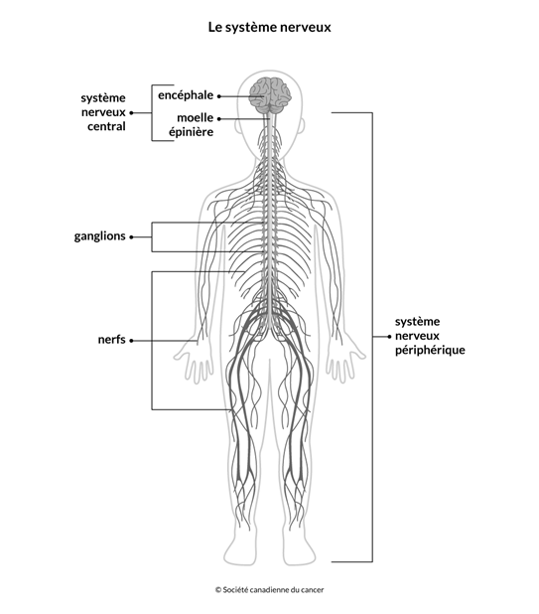
Figure 1 : Schéma des deux principales subdivisions du système nerveux (3).
  - Système nerveux périphérique (SNP (
Le système nerveux périphérique comprend les nerfs crâniens qui partent de l'encéphale et les nerfs rachidiens qui partent de la moelle épinière (Brooker, 2000).
  - Système nerveux central (SNC)
Le SNC comprend l'encéphale et la moelle épinière, est la partie principale du système nerveux humain. C’est un réseau vital d’intégration et de communication, qui contrôle et régule en permanence toutes les fonctions de l’organisme (Brooker, 2000).

    - La moelle épinière
La moelle épinière est la partie caudale du système nerveux central. Elle est contenue dans le canal rachidien. Elle est formée d’un axe de substance grise recouvert de substance blanche, la substance blanche est constituée d’axones myélinisés. La substance grise contient les corps cellulaires de ces neurones.
La connaissance de l’organisation anatomique de la moelle épinière est essentielle pour la compréhension des fonctions médullaires à savoir une double fonction : une fonction de conduction et une fonction réflexe (Brooker, 2000).
    - L’encéphale
L'encéphale est constitué principalement : du cerveau, du cervelet, et du tronc cérébral (Figure2), Il est entièrement contenu dans la cavité crânienne entourée par la dure-mère et le liquide céphalo-rachidien (LCR). Il constitue la partie principale du système nerveux central car il contient tous les centres de contrôle moteur et de coordination. C'est aussi le centre de réception de toutes les informations sensibles (nos sensibilités superficielles et profondes) et sensorielles (nos organes des sens). Sa vascularisation est assurée par les troncs artériels cervicaux (artères carotides et artères vertébrales) ; et les gros troncs veineux cervicaux (veines jugulaires, plexus veineux cervicaux profonds) (Brooker, 2000).
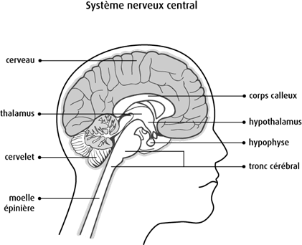
Figure2 : Schéma représentant certaines parties de l'encéphale (4).

- Le Cerveau
Le cerveau est la partie la plus développée et la plus complexe de l’encéphale divisé au niveau macroscopique en deux hémisphères cérébraux qui sont reliés par le corps calleux composé de fibres nerveuses. La surface de l'hémisphère cérébral a de nombreuses fissures d'enroulement, appelées sillons, la partie apparente est appelée gyrus (Brooker, 2000).
- Le cortex cérébral
Est une région anatomique importante du cerveau, il couvre la partie externe de ce dernier. Il est lui-même recouvert par les méninges. Quatre lobes principaux sont identifiés à la surface de chaque hémisphère (Figure3).
- Le lobe frontal est la plus grande partie du cerveau humain par rapport aux autres lobes du cerveau. Cette structure est impliquée dans l’initiation et la coordination des mouvements, dans les tâches cognitives supérieures comme la résolution de problèmes, la pensée, la planification, la formation et l'expression du langage, bien d’autres aspects de la personnalité et de la formation des émotions.
- Le lobe pariétal traite divers types d'informations sensorielles (y compris la vision, l’audition, le toucher, le goût, la douleur, la température, etc.), mais est également lié au langage et à la mémoire. Sans cette partie, la compréhension de la parole et de l’écriture serait impossible.
- Le lobe temporal joue un rôle dans l’encodage des informations auditives et dans l’intégration des informations provenant des autres modalités sensorielles. Les neurobiologistes pensent également que le lobe temporal intervient dans la mémoire à court terme grâce à l’hippocampe et dans la mémoire des réponses émotionnelles via l’amygdale.
- Le lobe occipital prend part dans l’information visuelle y compris dans la reconnaissance des formes et des couleurs (Zhenzhen, 2017).
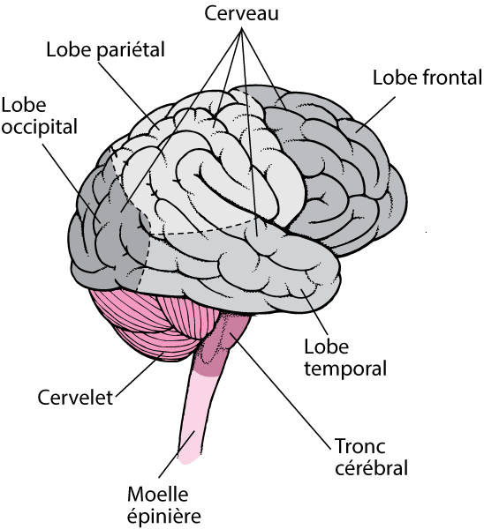

Figure 3 : Schéma représente les quatre lobes du cerveau (5).
- Le cervelet
Est situé dans la fosse postérieure, il se trouve sous le lobe occipital de cerveau et en arrière du pont et du bulbe (Figure4), joue un rôle important dans la perception sensorielle, la coordination et le contrôle moteur. Il est également associé à l'attention, au langage et à bien d'autres fonctions cognitives, et régit aussi des réactions telles que la peur et la joie. Le cervelet ne déclenche pas de mouvement, mais il reçoit des signaux du système sensoriel de la moelle épinière et d'autres régions du cerveau, affectant la coordination motrice, la précision et la synchronisation (Fine et al., 2002).
- Le tronc cérébral
C’est la partie la plus déclive de l’encéphale, il est composé des pédoncules cérébraux ou mésencéphale ; de la protubérance annulaire et le bulbe rachidien, et responsable de plusieurs fonctions dont la régulation des cycles biologique ; le contrôle de la respiration ; du rythme cardiaque, la localisation des sons, etc… (Brooker, 2000).

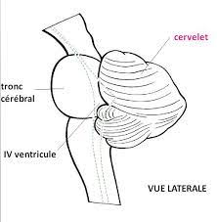
Figure 4 : Schéma représente le cervelet et le tronc cérébral (6).
  - Le système limbique
Le système limbique, appelé parfois cerveau émotionnel forme une sorte d'anneau situé à la face interne de chaque hémisphère cérébral et comporte cinq structures principales (Figure 5) : les voies olfactives, des formations nerveuses appelées amygdale temporale, hippocampe et septum ainsi que le cortex limbique, lui-même composé de deux circonvolutions, la circonvolution du corps calleux et la circonvolution parahippocampique (Morange,2017).
    - La structure et fonction du système limbique
Le système limbique fonctionne en association avec d'autres zones du cerveau, en particulier l'hypothalamus et le cortex frontal. Les principaux comportements alimentaires, sexuels et sociaux sont sous la double dépendance de l'hypothalamus et du système limbique (Skeif,2017).
Le système limbique est donc constitué de plusieurs noyaux situés sous le cortex (on dit que ce sont des structures subcorticales) et à proximité du thalamus :
- L’hippocampe : (du grec ancien hippocampus, signifiant « cheval courbé ») : rôle dans l’apprentissage et le stockage d’une information en mémoire à long terme.
- L’amygdale : rôle dans la colère, la peur, l’anxiété et la mémoire émotionnelle.
- Le gyrus cingulaire : Il sert de voie de transmission des messages entre les parties intérieure et extérieure du système limbique.
- Le cortex limbique : (gyrus cingulaire, gyrus parahippocampique) : rôle dans le contrôle conscient du comportement.
- Le fornix (Skeif,2017).
- Le septum : l’implication dans le circuit de récompense (ou de renforcement). Les noyaux du septum ont été impliqués dans un certain nombre d’autres rôles tels que le comportement social et l’expression de la peur, et les anomalies du fonctionnement septal ont été liées à une variété de maladies allant de la dépression à la schizophrénie.
- L’hypothalamus : C’est une partie vitale du système limbique qui est responsable de la production de multiples messagers chimiques, appelés hormones. Ces hormones contrôlent les niveaux d’eau dans le corps, les cycles de sommeil, la température corporelle et l’apport alimentaire.
- Le thalamus : est la structure anatomique principale du diencéphale. Est constitué de neurones qui relient différentes parties de l’encéphale entre elles. -assure la régulation de la conscience, de la vigilance et du sommeil.
- Les corps mamillaires : qui participent à la mémoire récente et à long-terme touchée dans le syndrome de Korsakoff.
- Noyau Antérieur du thalamus.
- L’épiphyse (Skeif,2017).
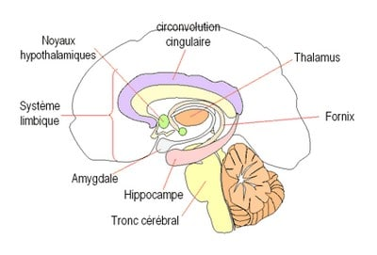

Figure 5 : Schéma représente les structures du système limbique (7)
  - Organisation cellulaire
Le tissu nerveux comporte deux grandes catégories de cellules à l’échelle microscopique : les cellules neuronales (neurones) et les cellules gliales. Le cerveau comprend à peu près 86 milliards de neurones et autant de cellules gliales (Azevedo et al., 2009). Les neurones jouent un rôle central majeur dans les fonctions avancées réalisées par le cerveau. Les cellules gliales, quant à elles, sont essentielles dans la mesure où elles permettent aux neurones de fonctionner correctement (Zhenzhen, 2017).
    - Le Neurone
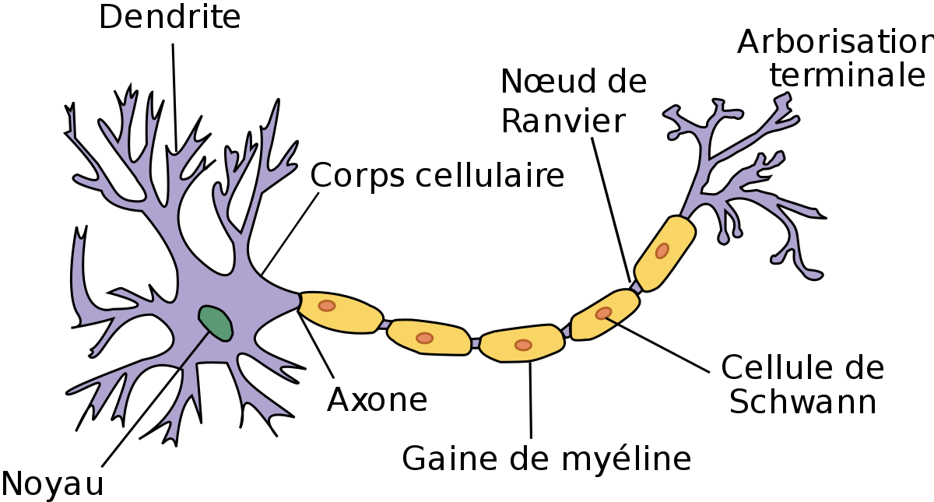
Les cellules neuronales, comme toutes les cellules de l’organisme, sont constituées d’un noyau contenant les gènes, d’un cytoplasme et de petits organites (réticulum endoplasmique rugueux (RER), réticulum endoplasmique lisse (REL), appareil de Golgi (AG), mitochondries, etc.) qui permettent de produire de l'énergie et de fabriquer des protéines. Ils sont entourés par une membrane qui régule les échanges avec l’espace extracellulaire. Cette partie des neurones est appelée corps cellulaire, soma, ou encore périkaryon. Les neurones sont constitués de deux types de prolongements, les dendrites et les axones, qui permettent la transmission de l’information sous forme d’influx nerveux à partir du corps cellulaire jusqu'à ses cibles. Les dendrites, habituellement multiples, et toujours très courts, et ont une structure arborescente ramifiée. Elles recueillent des informations et les transmettent aux corps cellulaires des neurones auxquels elles sont connectées. L'axone, toujours unique, parfois très long, chaque neurone n'en a qu’un. Les axones transportent l'information du corps cellulaire du neurone vers d'autres neurones, avec lesquels ils établissent des connexions grâce aux synapses. Les axones peuvent également stimuler directement d'autres types de cellules, par exemple, les cellules musculaires (Poirier, 2020).

Figure 6 : Schéma légendé de la forme d'un neurone (8).
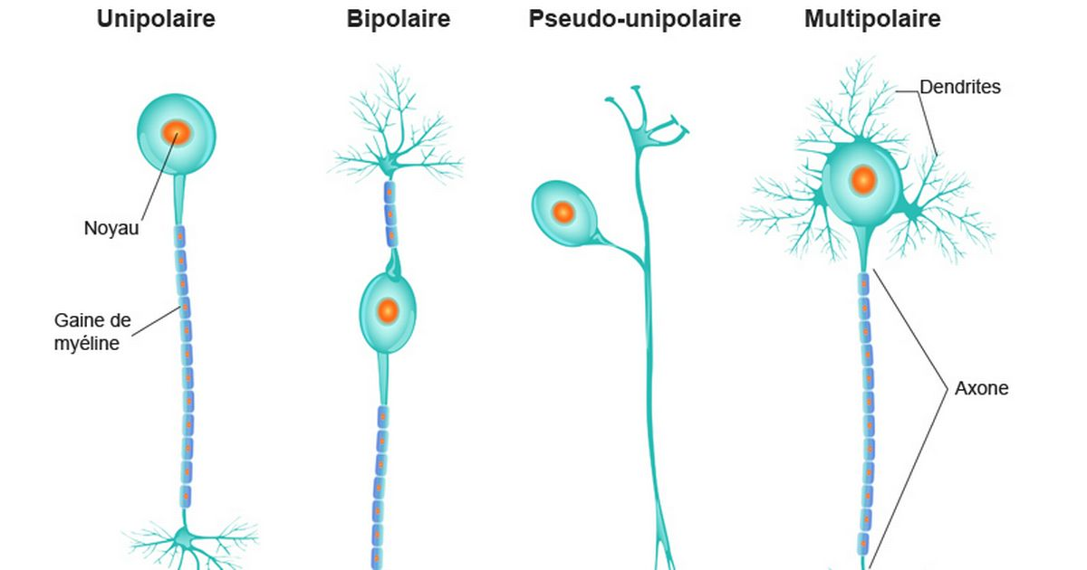
Les neurones sont classés de différentes façons selon : leur nombre de neurites (tous les prolongements du corps cellulaire) un neurone pouvant être unipolaire, bipolaire, multipolaire (Figure7); leur fonction (neurone sensitif, moteur ou interneurone,); leur localisation (corticale, spinale, etc., ) ; l'identité de la substance (neurotransmetteur) qu'ils synthétisent et libèrent (glutaminergique, cholinergique, etc.) ; leur forme (neurone pyramidal, étoilé, granulaire)( Figure 8) ; leur taille (petit, moyen, grand voire géant) qui varie de 5 à 30 µm de diamètre (Andersen et al., 2016).
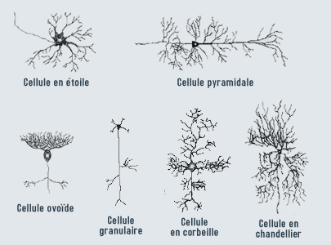
Figure 7 : Les différents types des neurones (9)
Figure 8 : Quelques exemples descriptifs de neurones (10)
    - Les Cellules gliales
Le système nerveux est doté de cellules supports, appelées cellules gliales. Ces cellules étaient autrefois considérées comme des cellules de maintien (la glu du cerveau). Elles assurent le maintien de l'homéostasie, produisent la myéline et jouent un rôle de soutien et de protection du tissu nerveux en apportant les nutriments et l'oxygène, en éliminant les cellules mortes et en combattant les pathogènes (Zhenzhen, 2017).
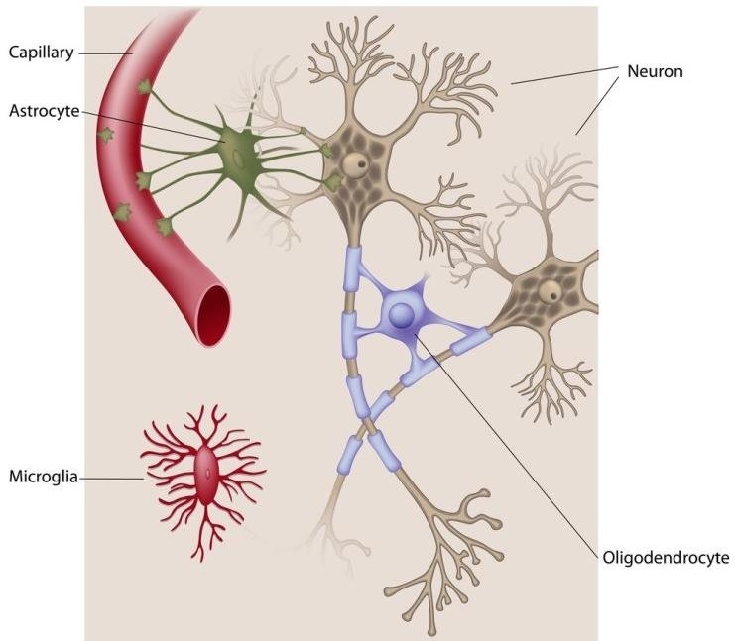
Les cellules gliales peuvent être séparées en quatre catégories (Figure 9): les astrocytes, les cellules épendymaires, les cellules microgliales et les oligodendrocytes (Zhenzhen, 2017).
Figure 9 : Schéma de catégories des cellules gliales (Zhenzhen, 2017).
  - La barrière hémato-encéphalique
La barrière hémato-encéphalique (BHE) limite les échanges entre le sang et les tissus cérébraux (Figure 10). Principalement situé au niveau de l'endothélium microvasculaire cérébral, elle contrôle strictement l'infiltration des cellules et des substances solubles apportées par le flux sanguin vers le cerveau, participant ainsi directement à l'homéostasie cérébrale (Couraud, 2002).
La barrière hémato-encéphalique (BHE) protège le cerveau des agents pathogènes, des toxines et des hormones circulant dans le sang. Elle représente un filtre extrêmement sélectif, à travers lequel les nutriments nécessaires au cerveau sont transmis, et les déchets sont éliminés. Ce processus d'alimentation et d'élimination est produit par toute une série de mécanismes de transport actif (Awada,2011).
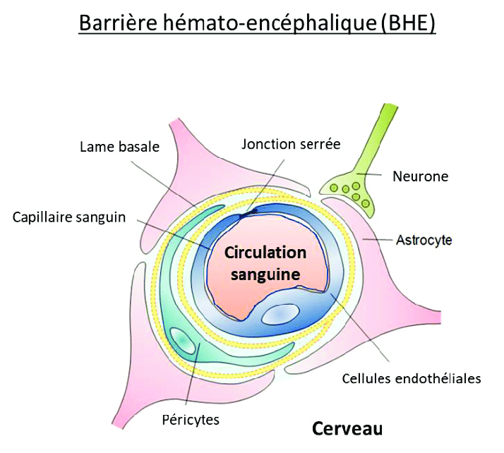
Figure 10 : Représentation schématique de la barrière hémato-encéphalique (11).
  - La neuroplasticité et la plasticité synaptique
La neuroplasticité - ou plasticité neuronale - peut se définir comme l’ensemble des manifestations traduisant la capacité des neurones à se modifier et se remodeler tout au long de la vie. Tous ces mécanismes contribuent à une adaptation des neurones à un environnement moléculaire, cellulaire et fonctionnel extrêmement changeant et par voie de conséquence à des modifications fonctionnelles (12).
Ainsi, chaque seconde, notre cerveau se modifie en fonction des expériences affectives, psychique, cognitives que nous vivons. C’est un processus physiologique d’adaptation du système soumis à l’influence de facteurs environnementaux, génétiques ou épigénétiques (12).
Au-delà de cette plasticité neuronale et synaptique, le cerveau est également capable de neurogénèse tout au long de la vie. Deux zones sont concernées : le gyrus denté de l’hippocampe, une zone impliquée dans la mémoire qui produit environ 700 neurones par jour, et la zone sous-ventriculaire. La neurogénèse adulte est un processus fortement sensible au vieillissement qui peut être relié à l’apparition de maladies neurodégénératives. Au niveau de l’hippocampe, elle joue un rôle dans les processus d’apprentissage et de mémoire (discrimination fine entre 2 situations proches, mémoire spatiale, de travail, de peur, et même épisodique). Quant à la neurogénèse adulte olfactive, elle joue un rôle dans les apprentissages olfactifs (apprentissage perceptifs, mémorisation de nouvelles odeurs, représentation olfactive, discrimination fine entre différentes odeurs proches (12).
Toutes ces plasticités peuvent être mises en œuvre lors du processus pathologiques en réponse à une lésion ou à un processus lésionnel, et comporte par nécessité une réorganisation des interactions neuronales afin de préserver au mieux les capacités fonctionnelles du système (12).
  - L’hippocampe
L’hippocampe est une structure anatomique du cerveau située dans le cortex, dans la partie interne des lobes temporaux, le cerveau étant composé de deux hémisphères, il abrite donc deux hippocampes. Le nom vient des mots grecs hippo, signifiant cheval, et kampo, signifiant monstre, car sa forme ressemble à celle d’un cheval de mer (Figure 11). Il a une forme en C. L’hippocampe est formé d’une tête élargie, d’un corps et d’une queue. Son volume est d’environ 3 à 5 cm. Comme l’amygdale cérébrale, une région anatomiquement proche de l’hippocampe, il appartient au système limbique (Laszlo, 1980).

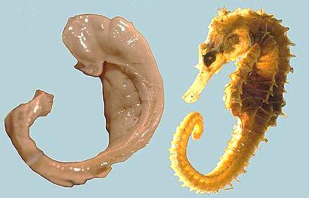

Figure 11 : Comparaison de la région hippocampique humaine avec la forme d’un hippocampe marin (Laszlo, 1980).
    - Localisation de l'hippocampe
Chez l'homme et les autres primates, il se situe dans le lobe temporal médian, sous la surface du cortex, au-dessus de la cinquième circonvolution (replis du cortex) temporale T5. Comme le cortex avec lequel il est en étroite relation, c'est une structure paire, présente de manière symétrique dans chaque hémisphère, dont les deux parties sont reliées entre elles par la commissure hippocampique du corps calleux localisée dans le fornix. Il est également le prolongement du fornix ou trigone et les amygdales sont à ses extrémités (13).
    - La structure et l’organisation de l’hippocampe
L’hippocampe est une petite structure allongée, avec une longueur totale comprise entre 4 et4, 5 cm, la formation hippocampique se compose de trois grandes sous-régions (Figure12) : le subiculum, le gyrus denté (DG) et les cornes d’Ammon. Ces dernières se subdivisent en 3 aires, CA1, CA2 et CA3, caractérisées par la morphologie des corps cellulaires et des neurites. L’ensemble est appelé formation hippocampique (Bienkowski et al., 2018).
Le DG est composé de deux sous-régions : la couche principale, elle-même organisée en deux lames (supérieure et inférieure) et le hile, qui s’étend entre ces lames. Le hile comprend des cellules moussues, glutamatergiques, et des somas des neurones inhibiteurs qui projettent sur l’aire CA3. La couche principale est quant à elle composée de 1) la couche de cellules granulaires (CGL) où sont situés les somas des cellules granulaires, 2) la couche moléculaire (ML) où sont localisées les arborisations dendritiques des cellules granulaires et les axones provenant du cortex entorhinal qui constituent la voie perforante, et 3) la couche sous-granulaire contenant les corps cellulaires d’interneurones inhibiteurs ainsi que des cellules souches neuronales quiescentes permettant la neurogénèse hippocampique adulte(Tanimizu et al., 2017) .
Les cornes d’Ammon sont formées de 5 couches anatomiques qui ont des propriétés fonctionnelles bien spécifiques. La couche supérieure, le stratum oriens (SO) contient les dendrites basales des neurones pyramidaux et de certains neurones inhibiteurs (interneurones) ainsi que quelques corps cellulaires neuronaux. Le stratum pyramidale (SP), comprend la majorité des corps cellulaires des neurones excitateurs et inhibiteurs de l’hippocampe. Les couches les plus internes de l’hippocampe, le stratum radiatum (SR), le stratum lacidum (SL) et le stratum lacunosum-moléculaire (SLM) comprennent les dendrites respectivement proximales et distales des neurones pyramidaux et des interneurones (Tanimizu et al., 2017).
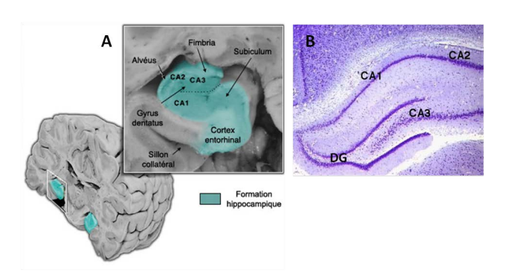Figure12 : La formation hippocampique chez l’humain (A) et chez la souris (B),
DG, gyrus denté ; CA, corne d’Ammon.
(Adapté de Dorsemans, 2018).
    - Rôle de l'hippocampe
Il joue un rôle important dans la consolidation des informations passant de la mémoire à court terme à la mémoire à long terme, ainsi que dans la mémoire spatiale qui permet la navigation. Il s’agit d’une région primordiale pour le bon fonctionnement de la cognition humaine, mais aussi pour celle d’autres vertébrés.
L’hippocampe permet de traiter et récupérer deux types de mémoire, la mémoire épisodique et la mémoire spatiale (14).
- La mémoire épisodique est liée aux faits et aux événements.
- La mémoire spatiale implique des chemins ou des itinéraires.
L’hippocampe est également l’endroit où les souvenirs à court terme sont transformés en souvenirs à long terme. Ces derniers sont ensuite stockés ailleurs dans le cerveau (14).
La recherche a montré que les neurones continuent de se développer tout au long de l’âge adulte. L’hippocampe est l’un des rares endroits du cerveau à générer de nouvelles cellules nerveuses : c’est la neurogénèse. L’hippocampe participe à des fonctions aussi essentielles à la vie relationnelle que la régulation de l’humeur, l’acquisition des connaissances et de façon plus générale, à l’adaptation d’un individu à son environnement. Chez l’homme, des dommages hippocampiques bilatéraux entraînent une amnésie antérograde, ce qui suggère l’implication de l’hippocampe dans l’acquisition de nouvelles informations.
Il a une fonction spécifique à la mémoire déclarative, dans laquelle un effort conscient de souvenir est requis (14).
    - Pathologies de l’hippocampe
L'hippocampe est une des premières structures atteintes dans la maladie d'Alzheimer, ce qui explique les problèmes de mémoire et de désorientation qui caractérisent l'apparition de cette pathologie neurodégénérative. L'hypoxie (la privation d'oxygène), la schizophrénie, la dépression, les encéphalites et les épilepsies du lobe temporal sont également des conditions présentant des lésions au niveau de l'hippocampe. Les personnes subissant de graves dommages à l'hippocampe sont susceptibles de souffrir de différents types d'amnésie.
Il existe une atrophie de l'hippocampe liée à l'âge", c'est à dire qu'en vieillissant, le volume de l'hippocampe diminue. Il s'agit d'une évolution normale. "Si l'atrophie est plus importante qu'elle ne devrait l'être par rapport l'âge du patient, dans ce cas, il peut s'agir d'un signe de maladie d'Alzheimer ou d'autres pathologies qui s'accompagnent d'une atteinte de l'hippocampe
De nombreuses maladies sont liées à des atteintes de l'hippocampe, que cette atteinte en soit la cause ou la conséquence. Quelle que soit la pathologie concernée, une atteinte de l'hippocampe est toujours suggérée lorsque la mémoire ou la navigation spatiale est atteinte - et inversement toute modification de l'hippocampe est automatiquement étudiée par des tests et des expérimentations comportementales des différentes formes de mémoire et de navigation.
L’étude de l’atrophie hippocampique peut être qualitative : l’échelle de Scheltens permet de classer les hippocampes du grade zéro (pas d’atrophie) au grade quatre (atrophie très importante). Cette appréciation qualitative visuelle est cependant difficile, subjective et a une reproductibilité assez faible. Actuellement, il est recommandé de recourir à une quantification par volumétrie des hippocampes en utilisant des logiciels de segmentation automatique, cette nouvelle méthode étant nettement plus précise, objective et reproductible (15).

II : le diabète

- Généralité
Du fait de l’allongement de l’espérance de vie et de l’augmentation de l’exposition aux facteurs de risque (tabac, alcool, sédentarité, précarité), les maladies chroniques non transmissibles sont en augmentation dans le monde, représentant 75 % des personnes handicapées et plus de 59 % des décès (Fehaima, 2016). Les maladies chroniques, qu'il s'agisse de diabète ou autre, sont des maladies graves qui nécessitent un rythme étroit et lent dans le temps Et les soins multidisciplinaires ont un impact significatif à la fois sur le patient et sur l'environnement qui l'entoure. Parmi eux, le diabète est un problème majeur de santé publique, décrit par l’OMS comme une épidémie en forte expansion dans le monde, et la première maladie non transmissible reconnue par les Nations Unies comme une menace pour la santé. (Charef et al., 2019).
  - Le métabolisme de contrôle de la glycémie
    - La Régulation de la glycémie
La glycémie, appelée aussi "taux de sucre" ou "taux de glucose" dans le sang, peut varier aussi chez la personne diabétique pour plusieurs raisons : alimentation, traitement, activité physique intense, stress, émotions.... Parvenir à l'équilibre glycémique est essentiel pour bien vivre son diabète au quotidien (Brun,2014).
Le maintien de la glycémie est indispensable au métabolisme cellulaire, en particulier aux hématies qui consomment exclusivement du glucose pour leur métabolisme énergétique, mais aussi aux cellules nerveuses du cerveau. En effet, le système nerveux ne peut survivre que quelques minutes en l’absence totale de glucose (Brun,2014).
La glycémie est sujette à de nombreuses variations : elle peut augmenter jusqu’à une valeur de 1,4 g/L en phase d’absorption intestinale (la première heure après le repas), on parle alors d’hyperglycémie post- prandiale. Les valeurs de la glycémie reviennent à la normale en moyenne deux heures après le repas. À l’inverse, en période interprandiale, de jeûne prolongé ou d’activité physique intense, l’organisme doit faire face à une baisse de la glycémie, qui peut alors passer en dessous de 1 g/L (Brun,2014).
La glycémie normale est comprise entre 3,9 et 5,8 mmol/l (soit 0,7 et 1,05g/l), le système hormonal, ainsi que plusieurs organes (foie et pancréas principalement) permettent de maintenir l’homéostasie au sein de l’organisme (Amara et Benghanem, 2012).
Le glucose sanguin peut provenir de trois origines :
• du glucose alimentaire, exogène, par l’ingestion d’aliments ou de boissons sucrés riches en sucres rapides ou de la digestion des glucides lents, tels l’amidon ou le glycogène ;
• des réserves mobilisables de glucose sous la forme de glycogène, ce dernier étant présent en abondance dans les muscles et le foie. L’hydrolyse du glycogène (glycogénolyse) des muscles produit du glucose dans les cellules musculaires. Ce glucose, réservé à une utilisation interne à la cellule, n’est pas libéré dans la circulation sanguine, et n’influence donc pas la glycémie. En revanche, le glycogène hydrolysé dans les cellules hépatiques est libéré dans la circulation sanguine et participe à la glycémie ;
• de la gluconéogenèse qui transforme les acides aminés provenant du catabolisme des protéines, pour synthétiser du glucose (16).
    - Les hormones régulent la glycémie
Dans le corps, la régulation de la glycémie est assurée grâce à un équilibre permanent entre différentes substances principalement hormonales.
La régulation de la glycémie est l’une des fonctions les plus importantes de notre organisme. En effet, lorsque la glycémie est supérieure â 1,26 g/L (hyperglycémie) après la prise d’un repas, une hormone hypoglycémiante, connue sous le nom d’insuline, va faciliter la captation du glucose par les cellules hépatiques après l’absorption intestinale. À l’inverse, lorsque la glycémie est trop basse (inférieure â 0,8g/L), souvent après un effort physique, une hormone hyperglycémiante, le glucagon, va permettre de libérer du glucose dans la circulation sanguine.
Ces deux hormones de régulation de la glycémie sont synthétisées par le pancréas.
L'île de Langerhans, qui constitue la région endocrine du pancréas, sécrète deux hormones protéiques antagonistes dans le sang : l'insuline sécrétée par les cellules β et le glucagon sécrété par les cellules α (Figure 13). Ces hormones agissent sur les cellules dotées de récepteurs spécifiques, notamment au niveau du foie, des muscles et des tissus adipeux, qui sont d'importants consommateurs de glucose (Ouadjed, 2017).
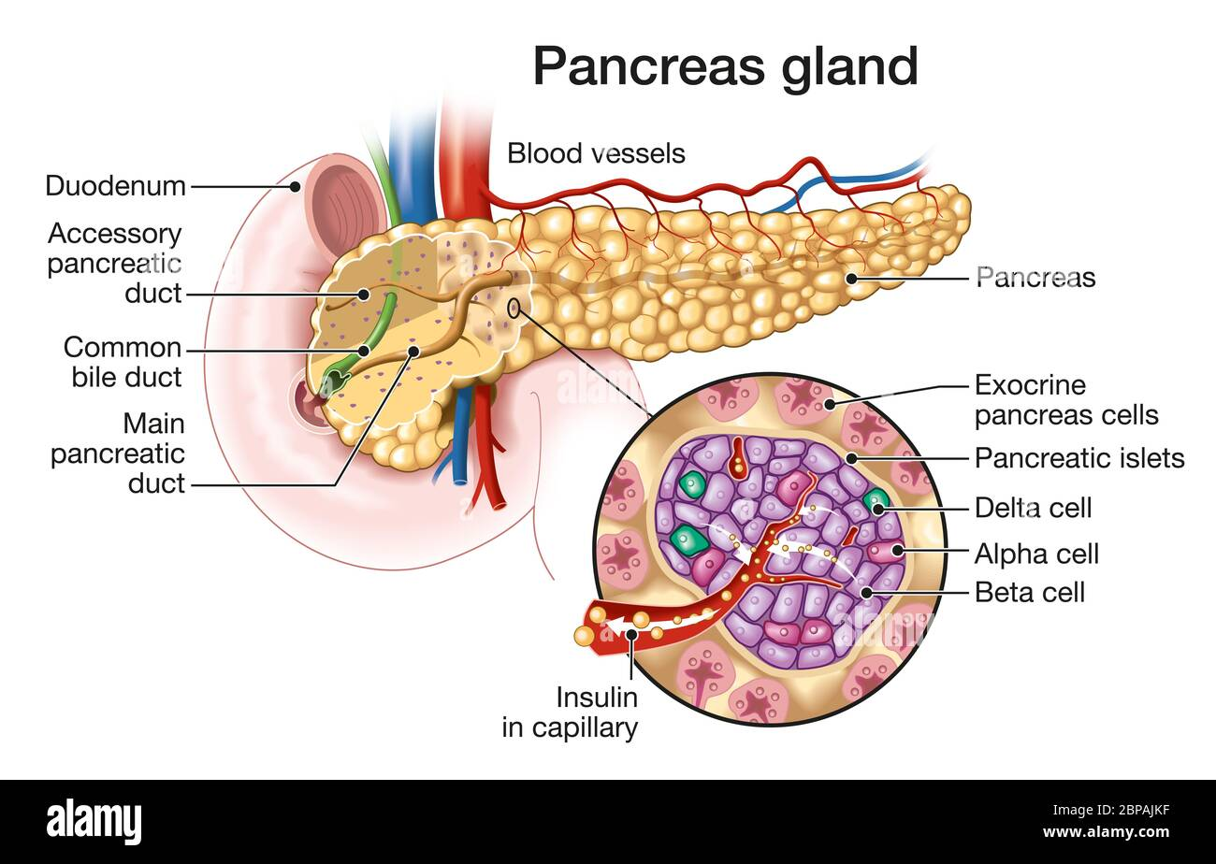
Figure 13 : La distribution des différents types cellulaires de pancréas (17).
- L’insuline :
L’insuline est une hormone protéique composée, après élimination du peptide C, de deux chaînes d'acides aminés. La chaîne A en comporte 21, et la chaîne B en est constituée de 30(Figure 14). Ces deux fragments protéiques sont liés entre eux par des ponts désulfures stables au niveau des cystéines. Il y a six cystéines toutes liées par des ponts désulfures, un dans la chaîne A, les deux autres entre les deux chaînes. La structure des deux chaînes de l'insuline comprend les acides aminés indiqués selon le code à 3 lettres, tous liés par des liaisons peptidiques. Elle est sécrétée par les cellules ß des îlots de Langerhans du pancréas et exerce un effet hypoglycémiant. Elle fait partie du groupe des peptides appelés IGF (insuline like growth factors) ou somatomédines (18).
L'insuline agit sur le métabolisme des glucides, des protides, des lipides et du potassium, elle un effet anabolique et catabolique sur la plupart des tissus de l’organisme (18).
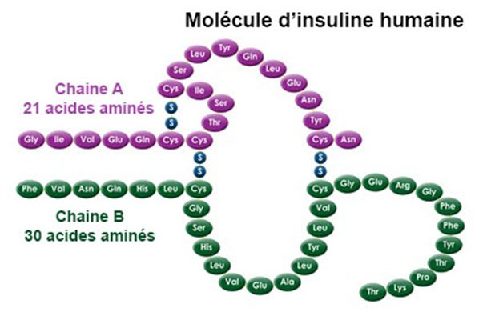
Figure 14 : structure de l’insuline (18).

- Le glucagon :
Le glucagon est une hormone importante pour maintenir la normoglycémie dans les conditions physiologiques comme le jeûne et l’exercice physique. C’est l’hormone du besoin énergétique.
Cette hormone est sécrétée par les cellules α des îlots de Langerhans pancréatiques, elle est considérée comme antagoniste de l'insuline, et donc hyperglycémiant. Le glucagon est une molécule de structure simple, polypeptide de 29 acides aminés appartenant à la famille des sécrétines, Il ne possède pas de ponts disulfures, sa structure secondaire étant formée d’une seule hélice α. Il ne possède pas de structure tertiaire (Figure 15).
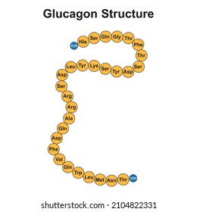
Il augmente la néoglucogenèse, la glycogénolyse et la cétogenèse le glucagon est donc une hormone catabolisant, lipolytique et glycogénolytique (19).
Figure 15 : Structure primaire du glucagon (19).
Autres hormones rentrant dans la régulation de la glycémie :
- Cortisol :
Le cortisol, une hormone stéroïde, est synthétisé et libéré du cortex surrénal en réponse à l'hormone polypeptidique (hormone corticotrophique surrénale) (Adrenal corticotrophic hormone (ACTH)). Les signaux de stress chronique (douleur, hypoglycémie, hémorragie et exercice) sont transmis du cortex cérébral à l’hypothalamus à l'hypophyse antérieure, ce qui libère de L’ACTH (Gullick et al., 2009).
Dans le muscle, le cortisol favorise la dégradation des protéines dont les aminoacides sont exportés vers le foie où ils servent de précurseurs à la gluconéogenèse. Dans le tissu adipeux, le cortisol augmente la libération des acides gras et du glycérol des triacylglycérols (TAG), les premiers servent de source énergétique à divers tissus et le deuxième est utilisé comme précurseur dans la gluconéogenèse (Serge et Pierre, 2004).
- Adrénaline :
L’hypoglycémie consécutive à un effort ou à un stress provoque la sécrétion rapide d’adrénaline par les glandes médullosurrénales. Cette hormone stimule la glycogénolyse dans les cellules hépatiques et musculaires, et la lipolyse dans les cellules hépatiques et adipeuses. Elle agit surtout au niveau du muscle pour activer la voie anaérobie (créatine- phosphate), puis la glycogénolyse musculaire. L’adrénaline agit aussi sur le tissu adipeux pour activer l’hydrolyse des graisses de réserve, c’est- à- dire la lipolyse périphérique en acides gras circulants, qui seront captés par les cellules musculaires, notamment les cardiomyocytes pour alimenter le métabolisme énergétique et épargner le glucose (20).
  - Le diabète
    - Définition
Le diabète sucré, ou plus simplement le diabète, est une maladie chronique qui se développe lorsque le taux de glucose dans le sang augmente parce que l’organisme ne parvient pas à produire suffisamment d’insuline ou à l’utiliser de manière efficace.
L’insuline est une hormone essentielle produite dans le pancréas. Elle assure le transport du glucose depuis la circulation sanguine vers les cellules de l’organisme, où il est converti en énergie. Le manque d’insuline ou l’incapacité des cellules à y répondre se traduit par des niveaux élevés de glucose dans le sang (hyperglycémie), qui caractérisent le diabète. Si elle demeure non contrôlée de façon prolongée, l’hyperglycémie peut provoquer des lésions au niveau de divers organes et conduire au développement de complications de santé invalidantes, voire mortelles, telles que des maladies cardiovasculaires, une neuropathie, une néphropathie et des maladies oculaires pouvant déboucher sur une rétinopathie et la cécité. En revanche, une gestion appropriée du diabète permettra de retarder ou de prévenir ces complications graves.
D’après l’OMS, une glycémie à jeun inférieure à 1,10 g/l (6,1mmol /l) en parlera d’un sujet normal, tandis que si on a une glycémie à jeun supérieure à 1,26 g/l (7mmol /l) en parlera d’un sujet diabétique (Strainchamps, 2011).

    - Critères diagnostiques
La fédération internationale de diabète, reconnait comme critère de diabète l’existence d’un des paramètres suivants :
- Une glycémie veineuse â jeun (depuis au moins 8 heures de jeûne) supérieure ou égale â 1,26 g/l (ou 7 mmol/l) â au moins deux reprises où ;
- Une glycémie veineuse â n’importe quelle heure de la journée supérieure ou égale â 2 g/l (11,1 mmol/l) où ;
- Une glycémie 2 heures après une charge en glucose (+ de 75 g) supérieure ou égale â 2 g/l (11,1 mmol/l) associés â des symptômes du diabète (polyurie, polydipsie, Amaigrissement) ;
- Une Hémoglobine Glyquée (HbA1c) supérieures ou égale â 6,5 %.
On parlera d’intolérance au glucose lorsque la glycémie veineuse â jeun < â 1,26 g/l (7 mmol/l) et la glycémie veineuse â la 2éme heure de l’HGPO (charge en glucose) ≥ â 1,4 g/l (7,8 mmol/l) mais < 2g/l (11,1mmol/l) (Atlas du diabète de la FID 2017).
    - Classification
Selon l’OMS le diabète est divisé en 4 types : diabète type 1, diabète type 2, diabète spécifique et diabète gestationnel (Nebti, 2017).
      - Diabète insulinodépendant (DID –type 1)
Le diabète de type 1 (DT1) est caractérisé par une carence absolue en insuline, due à la destruction des cellules bêta pancréatiques dont le mécanisme habituel est l’auto-immunité.
L’ancienne définition fondée sur des critères cliniques (diabète insulinodépendant, ou DID) n’est pas opératoire car certaines formes cliniques n’exigent pas un traitement par l’insuline. Ainsi, le pré diabète de type 1, la phase de rémission et le diabète de type 1 lent, ou LADA (latent auto-immune diabetes in adult) sont d’authentiques diabètes de type 1 non « insulinodépendants ».
On distingue dans la classification de l’American Diabetes Association, qui fait référence, deux sous-types :
● Le diabète de type 1 auto-immun, le plus fréquent (il représente plus de 90 % des cas en Europe), incluant le type 1 lent ou LADA ;
● Le diabète de type 1 idiopathique (caractérisé par l’absence d’auto-anticorps). Il s’agit d’un cadre nosologique mal défini, incluant les diabètes cétosiques du sujet noir originaire d’Afrique subsaharienne et les diabètes suraigus japonais (21).
      - Diabète non insulinodépendant (DNID–type 2)
Le diabète de type 2, aussi appelé diabète sucré non insulinodépendant, se caractérise par une production insuffisante d’insuline ou par une résistance à l’insuline. Ce type de diabète est le plus répandu et représente environ 90 % des cas de diabète diagnostiqués. On le retrouve le plus souvent chez les adultes dépassant la quarantaine, mais aussi chez des jeunes obèses et sédentaires. Les personnes atteintes du diabète de type 2 sont généralement résistantes à l’insuline. La plupart peuvent surmonter cette résistance en perdant du poids, en faisant plus d’exercice ou en prenant des médicaments par voie orale. D’autres, par contre, doivent s’injecter de l’insuline quotidiennement.
Ce type de diabète est maintenant considéré comme partie constituante d’un ensemble de problèmes appelé syndrome métabolique lié à l’obésité et à la sédentarité. Ces problèmes sont la résistance à l’insuline, l’hypercholestérolémie, un taux élevé de triglycérides, l’hypertension, un risque élevé de caillots sanguins et une mauvaise circulation sanguine.
Le diabète de type 2 réduits en moyenne de 5 à 10 ans l’espérance de vie des adultes qui en sont atteints (Émond, 2002).
      - Le diabète gestationnel
C’est un trouble de la tolérance au glucose qui conduit à une hyperglycémie pendant les 24ème et 28èmes semaines de grossesse, se disparaitre après l’accouchement (Pirson et al., 2016).
      - Autres types spécifiques
Les autres formes sont plus rares. On distingue par exemple :
• les MODY (Maturity Onset Diabetes in the Young), en général non insulino-dépendants. Sont fortement déterminés par une composante génétique.
• les diabètes secondaires à d’autres maladies telles que des maladies pancréatiques, endocriniennes ou hépatiques. L’hémochromatose ou certaines mutations de l’ADN mitochondrial.
• le diabète lipoatrophique (disparition du tissu adipeux, hyperlipidémie, stéatose hépatique, insulinorésistance majeure).
• le diabète induit par des traitements médicamenteux (ex : corticoïdes, diurétiques, neuroleptiques, certains immunosuppresseurs...) (22).
    - Les causes de DID –type 1
Il existe une prédisposition d'origine génétique au diabète de type 1, mais on ne possède pas une connaissance exacte des phénomènes causals de l'affection. La présence de certains facteurs environnementaux ou « déclencheurs » joue un rôle déterminant dans la survenue de l'affection.
Bien que la cause exacte du diabète de type 1 ne soit pas connue, les chercheurs pensent que l'affection s'acquiert quand un virus ou une toxine environnementale endommage le pancréas ou incite le système immunitaire à attaquer les cellules bêta du pancréas (c'est ce que l'on appelle une réaction auto-immune). Par la suite, les cellules bêta du pancréas ne sont plus en mesure de produire suffisamment d'insuline.
Sans l'insuline, le glucose dans le sang ne peut pas pénétrer dans les cellules du corps et le taux de glucose sanguin s'élève. Le corps commence à dégrader des graisses et des protéines pour se procurer l'énergie qu'il devrait obtenir du glucose (23).
    - Les symptômes de diabète
Les symptômes pour les diabètes de type I et de type II sont les mêmes mais peuvent passer inaperçus (symptômes insidieux) pendant plusieurs années (Baynes et Thorpe,1999). L’hyperglycémie peut, dans certains cas, causer une polyurie (urines abondantes et fréquentes), de même qu’une polyphagie (augmentation de la faim) et une polydipsie (augmentation de la soif) (Alberti et Zimmet, 1998). Le diabète reste la cause de nombreuses complications pathologiques comme les maladies cardiovasculaires, l’insuffisance cardiaque, des insuffisances rénales chroniques ou encore des troubles pouvant conduire â la cécité (Grossin et al.,2008 ;Giacco et Brownlee, 2010) .Chez certains diabétiques, les symptômes du diabète pouvant être insidieux, la détection du pourcentage d’hémoglobine Glyquée (% HbA1c) reste l’un des outils de diagnostic le plus fiable pour vérifier une anomalie dans la régulation de la glycémie. En effet, l’hémoglobine, protéine plasmatique d’une demi-vie de 120 jours, se retrouve Glyquée dans le sang et constitue donc un marqueur de diagnostic de l’état diabétique d’un sujet (Bernard et al., 1995 ; Maquart et al.,1999).

    - Principales complications du diabète
Les complications microangiopathiques (Tableau n°01) associées au diabète sont à type de :
● Rétinopathie diabétique qui évolue en 15 à 20 ans vers une diminution de l’acuité visuelle voire une cécité ;
● Néphropathie diabétique qui évolue vers une protéinurie persistante puis une insuffisance rénale au stade terminal. Le risque d’insuffisance rénale est d’autant plus élevé que le sujet diabétique est âgé ou qu’il a une hypertension artérielle ;
● Neuropathie périphérique qui est au début infraclinique puis donne lieu à une symptomatologie distale prédominant aux membres inférieurs (troubles sensitivomoteurs) ;
● Neuropathie autonome qui a une expression clinique variable et souvent latente, avec atteinte des petites fibres amyéliniques des systèmes sympathique et parasympathique. Elle peut toucher le système cardiovasculaire, le tractus digestif, le système urogénital, le système sudoral et la motricité pupillaire.
Les complications macroangiopathiques associées au diabète sont cardiovasculaires (Tableau n°01) (insuffisance coronarienne, artériopathie oblitérant des membres inférieurs) et cérébrovasculaires (accident vasculaire cérébral).
- Le risque cardiovasculaire global des sujets diabétiques est multiplié par un facteur 2 à 3 par rapport à la population générale.
- Les infarctus du myocarde et les accidents vasculaires cérébraux sont responsables de plus de 50 % des décès des personnes diabétiques (24).

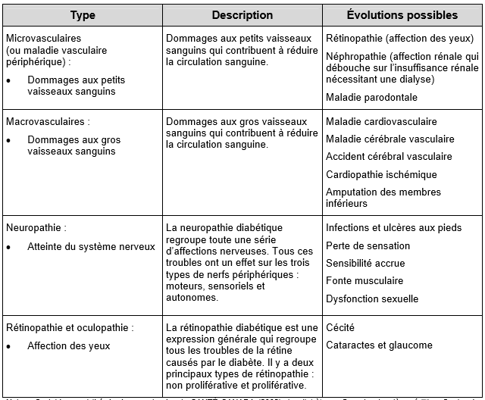
Le tableau n°01 : Les complications les plus courantes du diabète et leur évolution (Santé canada (2002)).
Les autres types de complication :
● Le diabète est un facteur de risque indépendant de gingivite et de parodontite, responsable, d’une perte précoce de dents. L’infection parodontale influe sur l’équilibre glycémique en induisant une insulinorésistance. Les facteurs aggravants sont une mauvaise hygiène bucco-dentaire, la consommation régulière de sucres, un manque de suivi dentaire.
● Les lésions des pieds du sujet diabétique sont à type de mal perforant plantaire avec ulcération et altération de la capacité de cicatrisation qui peuvent aller jusqu’à l’amputation. Les facteurs aggravants sont des chaussures inadaptées, une hygiène insuffisante, des soins de pédicurie mal faits, des blessures liées à la non perception de sources de chaleur ou des traumatismes (24).

    - Stress oxydatif et le diabète
Le stress oxydant se définit par un déséquilibre entre production de radicaux libres et espèces antioxydant en faveur de la production de radicaux libres ou espèces réactives oxygénées (Favier, 2003). Le stress oxydant augmente dans les différents tissus que ce soit dans le cas du diabète expérimentale ou chez les patients diabétiques, l'hyperglycémie induit une production prolongée des espèces réactives de l'oxygène (ERO) intracellulaires et ceux-ci prolongent le gradient électrochimique des protons générés dans la chaîne mitochondriale menant à une surproduction d'anions superoxydes, qui est l'une des espèces réactives de l'oxygène qui peut endommager les cellules dans de nombreuses voies à travers le stress oxydatif. En l'absence d'une compensation appropriée de la réponse des réseaux antioxydants endogènes des cellules, le système est débordé, entraînant un déséquilibre d'oxydo-réduction, ce qui aggrave encore la situation (Defraigne, 2005 ; Haleng et al., 2007). Les espèces réactives de l'oxygène générées lors de l'hyperglycémie causent principalement des dommages de l'ADN, des protéines et des lipides. En plus il est évident que dans le diabète de type 2, l'activation des voies du stress oxydant est sensible par l'élévation du glucose et des acides gras, elle conduit à deux niveaux de résistance à l'insuline et une diminution de la sécrétion d'insuline et la dysfonction des cellules β sécrétrices de l'insuline (Evans et al., 2003).Il a été montré chez des rats Goto-Kakizaki (GK), diabétiques de type 2, non obèses, une augmentation des marqueurs du stress oxydant suite à une hyperglycémie (Ihara et al., 1999). Il existe plusieurs mécanismes responsables de la surproduction d’ERO lors d’hyperglycémie : l’auto-oxydation du glucose, la voie des polyols, la voie de la PKC et la glycation des protéines avec formation des produits avancés de fin de glycation (AGEs) (Vincent et Taylor, 2006).
    - Prise en charge thérapeutique du diabète
Le traitement du diabète (type 1 ou 2) repose sur l’équilibre alimentaire, l’activité physique régulière et des traitements médicaux : « médicaments par voie orale ou injectable notamment l’insuline ,(biguanides (metformine), sulfamides Hypoglycémiants, glinides inhibiteurs des alphaglucosidases, gliptines inhibiteurs de la dipeptidylpeptidase (DPP-4), incrétinomimétiques analogues du glucagon Like peptide (GLP-1), les insulines » ;un traitement qui s’adapte en permanence au profil du patient et à l’évolution de la maladie.
Il n’y a donc pas de traitement “unique” contre le diabète mais un ensemble de mesures qui composent le traitement antidiabétique.
La mise en place de règles hygiéno-diététiques efficaces est un préalable nécessaire au traitement médicamenteux du contrôle glycémique et leur application doit être poursuivie tout au long de la prise en charge du sujet diabétique. Les règles hygiéno-diététiques ont pour objet d’inciter :
- À une activité physique régulière.
- À l’amélioration de l’équilibre nutritionnel.
- À une restriction calorique en cas de surpoids.
- Au sevrage tabagique car il majore le risque cardiovasculaire.
- À la correction d’une dyslipidémie par des mesures diététiques et/ou l’observance thérapeutique médicamenteuse.
- À la bonne observance du traitement d’une hypertension artérielle éventuelle (24).
      - Traitement naturel
Malgré la présence de médicaments antidiabétiques connus sur le marché pharmaceutique, les remèdes à base de plantes médicinales sont utilisés avec succès pour traiter cette maladie (Kooti et al., 2016). De nombreux traitements traditionnels contre le diabète sont utilisés dans le monde entier. Les médicaments à base de plantes et les formulations à base de plantes sont souvent considérés comme moins toxiques et ont moins d'effets secondaires (Annapurna et al., 2001), et pendant des millénaires, les plantes médicinales ont été une source précieuse d'agents thérapeutiques, et beaucoup de médicaments d'aujourd'hui sont des produits naturels à base des plantes ou de leurs dérivés (Atanasov et al., 2015).
        - La Phytothérapie
Dans la plupart des domaines de la pathologie, les plantes ont été utilisées à des fins thérapeutiques, c'est ce que l'on appelle la phytothérapie. Les raisons d'utiliser des produits à base de plantes sont souvent l'absence d'effets secondaires, l'absence de produits chimiques et l'économie du traitement après la prise de médicaments à base de plantes.
Le diabète a été traité par la médecine traditionnelle chinoise, la médecine traditionnelle et la phytothérapie plus formelle. De nombreuses études expérimentales, tant in vitro qu'in vivo, montrent clairement que les plantes contiennent des principes actifs hypoglycémiants (les polyphénols, les alcaloïdes, les saponines, les coumarines et les terpénoïdes), et il n'y a pas d'argument fondé sur des preuves recommandant l'utilisation de remèdes à base de plantes seuls ou en association avec une thérapie conventionnelle pour le traitement de l'hyperglycémie et de ses complications (Schlienger, 2014).
Parmi les plantes hypoglycémiantes utilisées en Algérie : El bane (Moringa oleifera), Mor et sbor (Aloe vera L), Chih (Artemisia herba-alba Asso), Louben (Boswellia sacra Flueck), Tai lakhdar (Camellia sinensis), Elhalba (Trigonella foenum-graecum L) (Hamza et al., 2009).
- Moringa oleifera
Moringa oleifera Lam., que l’on trouve également sous le nom de Moringa pterygosperma, est une plante aux usages multiples en Inde et en Afrique (Bennett et al., 2010).
Il existe moins de treize types de Moringa. De par ses nombreux bienfaits, le Moringa le plus consommé et d'origine indienne., alors qu'il était utilisé pour traiter près de 300 maladies. Il était également utilisé par les anciens Égyptiens, Grecs et Romains, les feuilles, les fruits, les graines, les racines et l'écorce ont une valeur nutritionnelle, thérapeutique et même cosmétique. Les feuilles, surtout, constituent un véritable trésor pour notre organisme (25).
La poudre de feuille séchée peut quant à elle s'utiliser comme complément alimentaire ou simplement saupoudrée sur les aliments. Elles sont également une source exceptionnelle de vitamines A et C, et B et l’une des meilleures sources végétales en minéraux. Leur teneur en calcium est très élevée. Des chercheurs ont montré que, prises en infusion, elles avaient effectivement des propriétés hypoglycémiantes chez le rat et l’homme. Cette activité est attribuée aux composés phénoliques contenus dans la plante (flavonoïdes, acides phénoliques et tanins).
En plus de leurs propriétés anti-inflammatoires et antibactériennes avérées, la poudre de feuilles séchées participerait également au bon fonctionnement du cerveau, améliorant sensiblement la mémoire et les fonctions cognitives chez les patients atteints par la maladie d’Alzheimer ou d’ischémie cérébrale. Les études phytothérapeutiques se concentrent actuellement sur ces potentialités neuroprotectrices (26).

III : Généralités sur Moringa oleifera L
- Généralités sur la plante Moringa oleifera
  - Définition
La plante Moringa oleifera est considérée comme l'un des arbres les plus utiles au monde, elle possède de nombreuses propriétés intéressantes qui lui confèrent un grand intérêt scientifique, elle est décrite comme l'arbre miracle, l'arbre de vie, et le don de Dieu à l’homme (Figure 16) (Vengal et al.,2018).
  - Répartition géographique
Moringa oleifera Lam., que l’on trouve également sous le nom de Moringa pterygosperma, appartient â une famille monogènèrique d’arbres et arbustes, les Moringacèes. Il semble être originaire des régions d’Agra et de Oudh, au nord-est de l’Inde, au sud de la chaîne de montagne de l’Himalaya (Odee, 1998). Cet arbre est aujourd’hui cultivé à travers toutes les régions tropicales et sub-tropicales du monde (Morton, 1991).
En Algérie des agriculteurs de la région de Tebelbella (400 km au sud de Bechar) ont réussi l'introduction de cette plante (Moringa oleifera), et ont obtenu des résultats positifs quand â son adaptation â cette région saharienne (27).
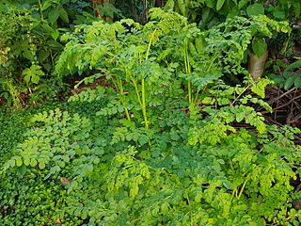

Figure 16 : La plante Moringa oleifera (28)

  - Etymologie
Moringa oleifera est un arbre connu sous diverses appellations dans le monde (Tableau2)
Tableau n°02 : Différentes nomenclatures de M. oleifera selon différentes langues (Fuglie, 2001 ; Yongabi et al., 2012).
Langage | Arabe | Anglais | Français | Espagnol | Italien
Nomenclature | Rawag, ou Shagara Al Ruwag | Drumstick tree, radish tree | Bèn ailè, benzolive, moringa | Morango, moringa | Sàndalo ceruleo

  - Systématique et classification du Moringa oleifera
Moringa oleifera est l’espèce la plus connue parmi les 13 espèces du genre Moringa (Tableau 3). Il est souvent simplement appelé Moringa (Foidl et al., 2001 ; Tahir et Mugal,2010 ; Hêdji et al., 2014).
Tableau n°03 : La systématique de M. oleifera.
Règne | Plantae
Sous-règne | Angiospermes
Division | Dicotylédones
Classe | Rosacées
Ordre | Brassicales
Famille | Moringaceae
Genre | Moringa
Espèce | Moringa Oleifera

3.5. Valeur nutritionnelle de la poudre des feuilles de M. oleifera
Une étude en laboratoire a conclu que les feuilles fraîches de Moringa oleifera contiennent :
- 4 fois plus de vitamine A que les carottes.
- 7 fois plus de vitamine C que les oranges.
- 4 fois plus de calcium que le lait.
- 3 fois plus de potassium que les bananes.
- 5 fois du fer contenu dans les épinards.
- 2 fois plus de protéines que les œufs.
- 8 fois plus de fibres que le blé.
- 30 fois plus de vitamine B2 que les amandes (Gupta et al. ;2018).
  - Caractéristiques biologiques du Moringa oleifera
    - Activité antidiabétique
Le Moringa possède une activité antidiabétique, l’infusion de feuilles de Moringa diminue le taux de glycémie ; il diminue l’augmentation élevée des graisses dans le foie et le taux de cholestérol des reins. Par conséquent le Moringa en feuilles constitue un traitement antidiabétique puissant. L’extrait aqueux de MO peut traiter le diabète de type 1 induit par la streptozotocine et le diabète de type 2 résistant à l'insuline chez le rat (Divi et al., 2012).
    - Activité anti oxydante
L’extrait aqueux des feuilles de Moringa oleifera possède une activité antioxydante due à la présence de différentes variétés d’antioxydants comme l’acide ascorbique, les flavonoïdes, les composés phénoliques et les caroténoïdes (Anwar et al.,2005). Des travaux effectués sur les feuilles de Moringa oleifera ont montré qu’elles peuvent traiter le SIDA (Lipipun et al., 2003).
Les composés naturels riches en polyphénols ont de fortes propriétés antioxydants et peuvent réduire les dommages oxydatifs dans les tissus en éliminant les radicaux libres (Zhang, 2015 ; Niedzwiecki, 2016 ; Thapa et Carroll ,2017).
L'extrait au méthanol de feuilles de M. oleifera contient de l'acide chlorogénique, de la rutine, du glucoside de quercétine et du kaempfèrol-rhamnoglucoside. De même, le genre Moringa a une activité antioxydante élevée, principalement en raison de sa teneur élevée en polyphénols bioactifs (Atawodi, 2010).
    - Activité anticancéreuse et anti tumorale
Ont trouvé que les feuilles de Moringa oleifera présentent une activité antitumorale. O-Ethyl-4-(α-Lrhamnosyloxy) benzyl carbamate ensemble avec 4(α-L-rhamnosyloxy) benzylisothiocyanate], niazimicin et le 3-O(6’-O-oleoyl-β-D-glucopyranosyl) -β-sitosterol ont été identifiés pour les potentialités antitumorales qu’elles présentent. La Niazimicin a été proposée pour être un puissant agent chimio préventif dans la cancérogenèse chimique (Guevara et al., 1999).
    - Activité anti-enzymatique
L’extrait de feuilles de Moringa ont un pouvoir inhibiteur sur l’activité enzymatique de la cellulase et de l’α-amylase (diminution de la production du glucose et du maltose). Une étude antérieure a également montré que les composés phénoliques sont des inhibiteurs potentiels de l'activité de l'alpha-amylase (Oboh et al., 2015). De plus, les composés phénoliques de l'extrait de M. oleifera avaient une capacité inhibitrice sur l'activité enzymatique de la cellulase allant de 4,05 % à 5,22 % et de 16,86 % à 22,84 % pour l'α-amylase (Ben Hamouche et Mohammed, 2016).
3.6.5. Activité Anti-inflammatoire
Certains glycosides phénoliques isolés des fruits et des graines du MO agissent sur l’oxyde nitrique (NO), médiateur impliqué dans le processus inflammatoire (Cheenpracha et al., 2010).
Selon Sashidhara et al., (2009), l’acétate d’aurantiamide et le 1,3 dibenzyle urée qui sont deux glycosides phénoliques, inhibent de façon significative la production de cytokines inflammatoires (TNF α et IL2).
3.7. Effet thérapeutique de Moringa oleifera sur le système nerveux
Outre les propriétés anti-inflammatoires et antibactériennes des feuilles de MO, il contribue également à améliorer les performances cérébrales, améliorant sensiblement la mémoire et les fonctions cognitives chez les patients atteints par la maladie d’Alzheimer ou d’ischémie cérébrale. Ce qui en a fait l'objet d'études en phytothérapeutiques actuellement grâce au potentiel neuroprotecteurs de ces dernières. Des études récentes en laboratoire ont montré que sur le nerf transmettant les messages nerveux et l'influx nerveux, telles que les axones et les branches dendritiques croissent et mûrissent remarquablement au contact de l'extrait de Moringa oleifera. Les chercheurs ont également remarqué une augmentation significative du nombre de synapses au même niveau (25).

Partie II : Matériel et Méthodes

- Matériel végétal
  - Récolte de la plante de Moringa oleifera
Le matériel végétal utilisé est constitué de la plante de Moringa oleifera. L, récoltée au niveau d’un jardin au niveau de la région d’El-Atteuf, wilaya de Ghardaïa (Algérie) durant le mois de Novembre 2019 d’une plante âgée.
Une fois récoltée, et après nettoyage et triage, les feuilles fraiches de M. oleifera ont été séchées à l’air libre pendant 04 jours, puis transférées à l’étuve (Memmert) à 39 °C pendant environ 05 jours jusqu’à séchage totale des feuilles pour obtenir un meilleur broyage et une meilleure extraction (Hadj brahim et Benbelal, 2020).
Après un séchage, broyage des feuilles à l'aide d'un broyeur électrique (modèle M20) jusqu'à l'obtention d'une poudre très fine. La poudre est conservée dans un flacon en verre, à l'abri de la lumière et de l'humidité, pour éviter toute détérioration jusqu’à l’extraction (Hadj brahim et Benbelal, 2020).
  - Préparation de l’extrait aqueux lyophilisé
L’extrait aqueux brut de la plante testée dans cette étude a été préparé en épuisant le matériel végétal par une méthode de double macération selon le protocole recommandé par (Jiswal et al. 2009) (Hadj brahim et Benbelal, 2020) (Figure 17).
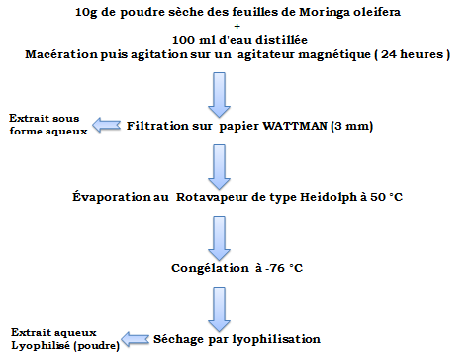
Figure 17 : Préparation de l’extrait aqueux lyophilisé des feuilles de MO
- Matériel biologique
Des rats de l’espèce Rattus norvegicus de race Wistar, pesant entre 140 à 200g dont le poids moyen est de 164,67 ± 17,92 g (au début de l’expérimentation). Les rats ont été obtenus auprès de l’animalerie du département de biologie animale à Guemar, Faculté des sciences de la nature et de la vie, de l’Université Echahid Hamma Lakhdar – wilaya d’El Oued (Algérie). (Hadj brahim et Benbelal, 2020)
Pendant la période d'acclimatation d'une semaine, les rats ont été répartis au hasard dans des cages en polypropylène avec des couvercles en acier inoxydable où chaque cage regroupe 7 ou 8 rats. Ces rats sont nourris essentiellement aux graminées et vivent à la température ambiante moyenne de 24 à 27°C, avec un cycle de 12 h chacun (obscurité et lumière). Pour garder le bon conditionnement hygiénique des rats la sciure a été utilisée comme un lit avec une rénovation chaque deux jours (Hadj brahim et Benbelal, 2020).
- Déroulement de l’expérimentation
  - Répartition et traitement des animaux
Dans le cadre de cette étude 26 rats Wistar adultes, marqués au niveau de la partie supérieure de la queue grâce à un marqueur permanent et repartis en 4 groupes (Figure 18) :
Groupe (lot) 1 (n=5 rats) Contrôle sain : Qui reçoivent quotidiennement par gavage gastrique 2 ml d’eau distillée pendant 30 jours (Hadj brahim et Benbelal, 2020).
Groupe (lot) 2 (n=7 rats) des Rats Sains + Extrait aqueux des feuilles de MO : Reçoivent chaque jour par gavage gastrique 2 ml de l’extrait aqueux des feuilles M. oleifera à la dose de 200 mg/kg pendant 30 jours (Hadj brahim et Benbelal, 2020).
Groupe (lot) 3 (n=7 rats) traités par la STZ : le diabète a été induit pour cette groupe par injection intrapéritonéale d’une solution fraichement préparée de STZ (Sigma ST Lowis, Mo) à une dose de 55 mg/kg de poids corporel soit un volume de 2 ml/kg (qui détruit les cellules β). Selon le protocole de (Hadj brahim et Benbelal, 2020). Ces rats reçoivent aussi chaque jour par gavage gastrique 2 ml d’eau distillée pendant 30jours.
Groupe (lot) 4 (n=7 rats) traités par la STZ + Extrait aqueux des feuilles de MO : les rats sont traités par injection intrapéritonéale d’une solution fraichement préparée de STZ à une dose de 55 mg/kg de poids corporel soit un volume de 2 ml/kg, et reçoivent quotidiennement par voie
orale 2 ml de l’extrait aqueux de la plante M. oleifera à la dose de 200 mg/kg pendant 30 jours (Hadj brahim et Benbelal, 2020).
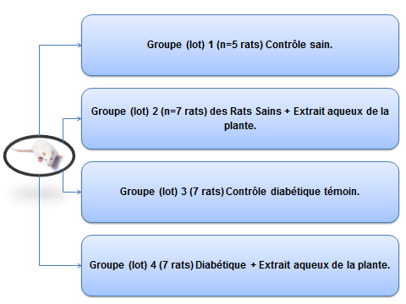
Figure 18 : Répartition des rats en 4 lots
Soixante-douze heures après le traitement par STZ (temps de développement du diabète), le diabète a été confirmé chez les rats par mesure de la glycémie à jeun à l’aide d’un glucomètre de type Acut Chek. Une glycémie entre 120-250 mg/dl a été choisie comme un intervalle dans lequel un rat est considéré comme diabétique légers et une glycémie de 250 mg/dl a été choisie comme une valeur limite au-dessus de laquelle un rat est considéré comme diabétique grave (Hadj brahim et Benbelal, 2020).
- Prélèvement des cerveaux
A la fin de l'expérimentation (après 30 jours), les rats de chaque lot, ont été sacrifiés après avoir été anesthésiés, par l’utilisation de Flutan par inhalation, après 12 heures de jeûne. Les cerveaux sont soigneusement prélevés d’une façon alternative, rincés avec du Na Cl à 9‰, puis conservés dans le formol à 10% pour une étude histologique (Hadj brahim et Benbelal, 2020).

- L’étude histologique
L'étude histopathologique a été établie dans le laboratoire de biotechnologie du département de biologie à l’université de Ghardaïa.
La technique d’histologie nous permet d’obtenir des coupes minces du cerveau. Ainsi, nous nous intéressons à l'étude histologique des cellules de l'hippocampe dans le cerveau.
Cette technique comprend plusieurs étapes principales successives :
- Rinçage
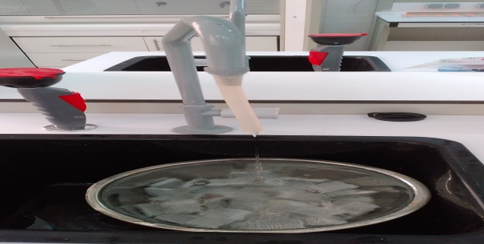
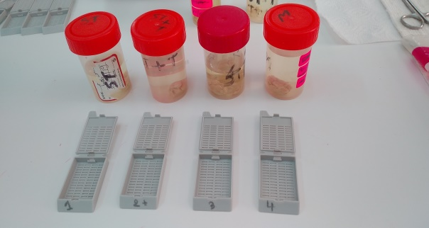
Après l'étape de fixation précédente et la conservation dans un liquide fixateur (le formol) ; l’organe a été placé dans la cassette et rincée par l’eau de robinet toute la nuit pour l’élimination du fixateur (Figure 19).
Figure 19 : Mise en cassettes et rinçage des cerveaux
- Déshydratation et Eclaircissement
Les tissus ont été déshydratés par deux bains successifs d’éthanol de concentration croissante (de l’alcool dilué 50°,70°,85°, jusqu’à l’alcool absolu à 100°) :10min pour chaque bain. Puis ont été placée dans deux bains de solvant (xylène) : 10min chaque bain dans lequel la paraffine est miscible (Figure 20).
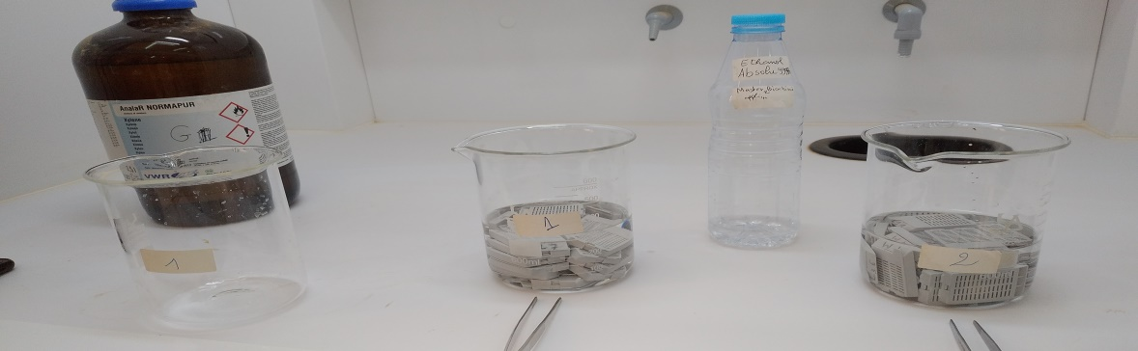
Figure 20: Déhydratation et éclaircissement des tissus.
- Imprégnation
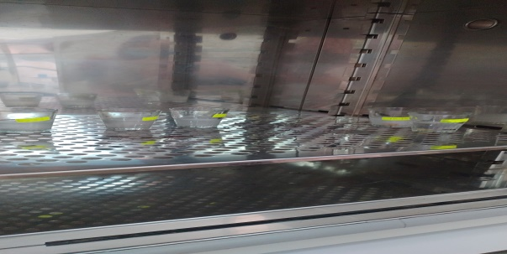
Le prélèvement a été baigné totalement dans la paraffine liquide (chauffée à 56°C) pendant 2h dans l’étuve (RaYPa) (Figure21).
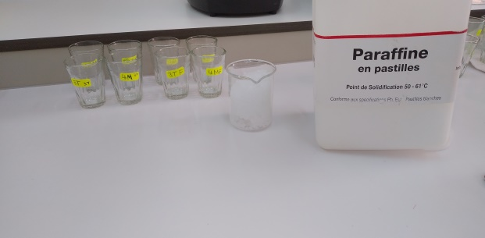
Figure 21 : Inclusion du prélèvement dans la paraffine

- Confection de blocs
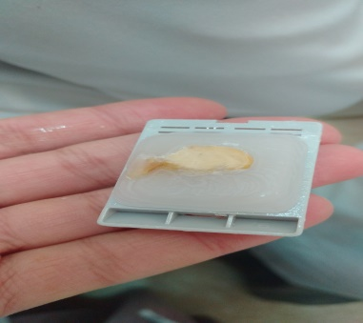
Apres 2 heures d’inclusion ; la paraffine liquide est coulée dans un petit moule en métal. On obtient alors un bloc de paraffine dur à l’intérieur duquel la pièce prélevée (Figure22).
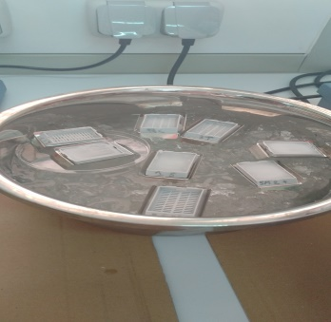
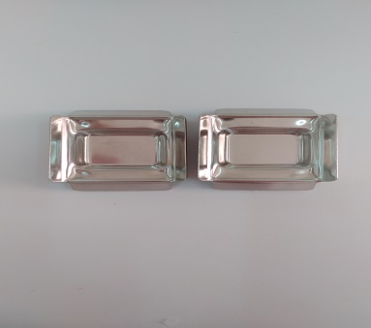
Figure 22 : Confection de blocs de paraffine
- Coupage et Etalement
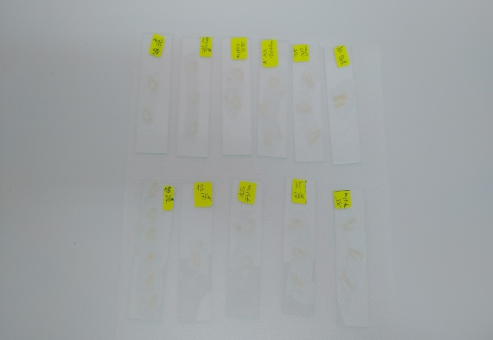
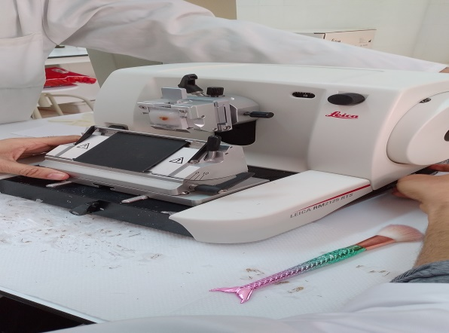
Les blocs ont été coupés à l’aide d’un microtome (Leica) qui permet de réaliser des sections de à 15et 20 μm d’épaisseur disposées en série régulière sous forme d’un ruban. Les coupes obtenues sont mises dans un bain marié (JISICO) à une température de 37°C, étalées sur des lames en verre contenant un liquide d’étalement tel que ‘ la gélatine’ pour éviter la perte des coupes (Figure23).
Figure 23 : Réalisation des coupes par microtome (Leica) et l’étalement sur lames.
- Déparaffinage
Les lames ainsi obtenues ont été séchées dans l’étuve (RaYPa) à une température de 65° (Figure24) ; puis déparaffinées dans deux bains de xylène : 10 minutes chacun.
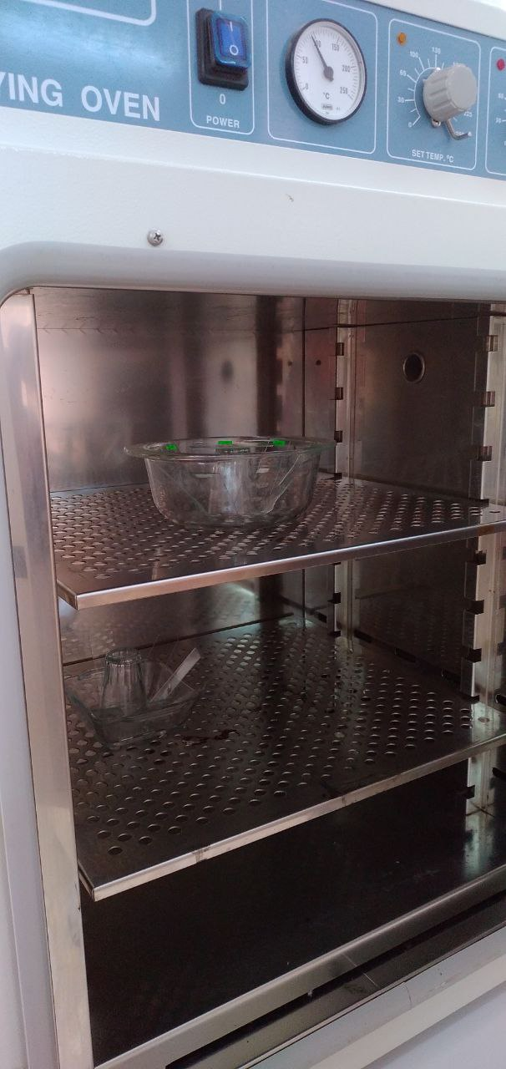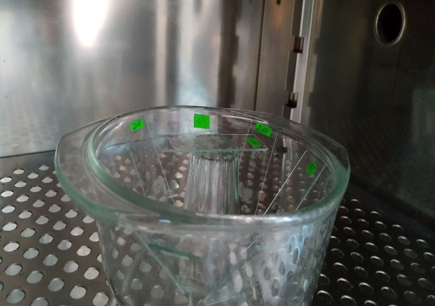
Figure 24 : Séchage des lames dans l’étuve (RaYPa).
- Hydratation et rinçage
Les lames ainsi réhydratées dans des bains d’éthanol de concentration décroissants (éthanol absolu : un bain de 10 minute ; éthanol à 85° : un bain de 10 minute ; éthanol à 70° : un bain de 10 minute) puis on rince avec l’eau distillée pendant 30s (Figure 25).
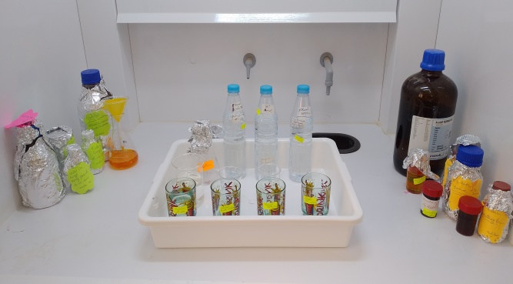
Figure 25 : Hydratation et rinçage des coupes.

- Coloration
La coloration utilisée est celle de la coloration de Nissl (violet de crésyl) en plongeant les lames 5 minute dans une coloration de violet puis en les rinçant à l’eau distillée pendant 30s (Figure 26).
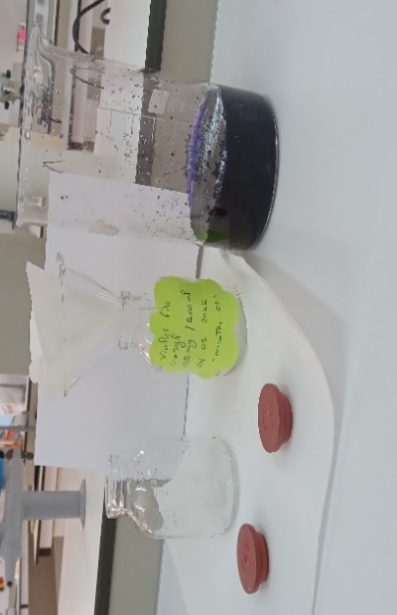
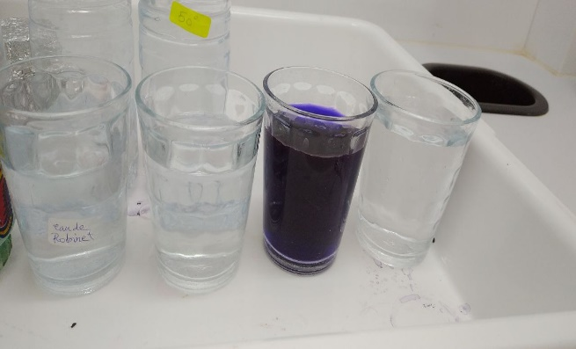
Figure 26 : Coloration des lames par le Violet de crésyl
- Déshydratation et Eclaircissement
Les lames ont été à nouveau déshydratées par des bains d’éthanol de concentration croissantes (éthanol 70° : un bain de 2 min, éthanol 85° : un bain de 2 min, éthanol absolu : un bain de 02 min) ; puis placées dans le xylène : deux bain 2 min pour chaque bain (Figure 27).
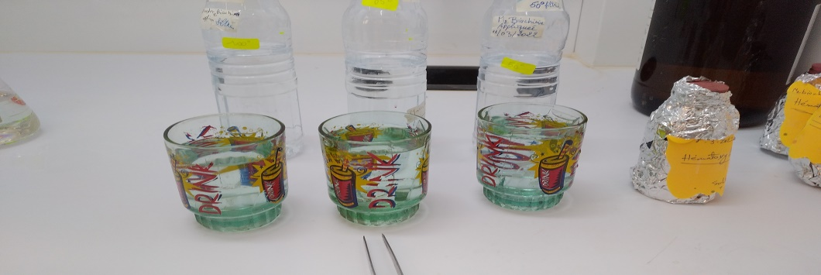
Figure 27 : Déshydratation et éclaircissement

- Montage et observation microscopique
Les coupes colorées ont été montées entre lame et lamelle avec une résine synthétique « Baume de canada ». Les lames ainsi préparées sont prêtes pour l’observation au microscope optique.
- Prise de photo
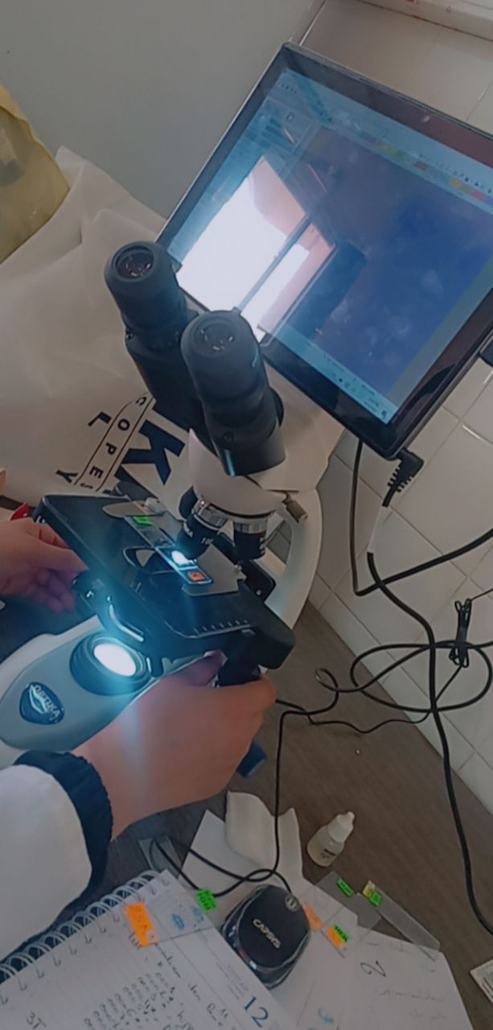
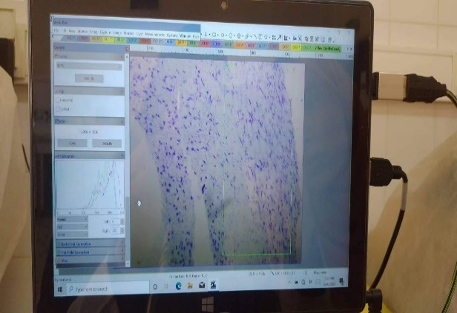
Les photos ont été prises avec un microscope optique (OPTIKA italy) dans le laboratoire d’analyses médicales au niveau de l’hôpital 18 Février de METLILI, Wilaya de Ghardaïa (Figure 28).
Figure 28 : Prise des photos par le microscope optique (OPTIKA italy)

Chapitre III : Résultats et Discussion

- Résultats
Notre étude porte sur les cas de diabète type 1 qui est l’une des causes de décès les plus importants dans le monde, pour cela nous avons fait la lumière sur les vertus de l’extrait aqueux des feuilles de Moringa oleifera et d'évaluer son double effet « l’effet antidiabétique et neuroprotecteur" sur les cellules de l'hippocampe (Figure 29) des rat wistar rendu diabétiques par la streptozotocine.

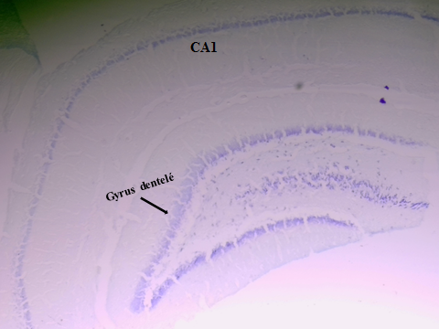

Figure 29 : L’hippocampe de rat wistar au grossissement Gx40.
  - L’Effet du diabète et l’extrait aqueux des feuilles de Moringa oleifera sur la zone CA1 de L’hippocampe
La micrographie des coupes histologiques de la zone CA1 de l’hippocampe coloré par la coloration de Nissl a montré (Figure 30) :
Pour les rats témoins (A), la zone CA1 est constituée de faisceaux de fibres nerveuse et d'une population nombreuse de neurones. La couche des cellules pyramidales est constituée de neurones compacts et intacts de forme pyramidale avec un aspect du corps cellulaire normale, et de cellules neurogliales intercalées. D’autre part, l’observation pour les rats traités par l'extrait des feuilles de Moringa seule (B) n’affiche pas une nette variation, on remarque qu’il y a une conservation de l’architecture cellulaire par rapport à celle du témoin, les neurones pyramidaux sont bien alignés et réparties de façon homogène. En revanche, pour les rats diabétiques (C) montrent des altérations morphologiques se traduisant par le rétrécissement des cellules Pyramidales, ces dernières sont moins alignées et désorganiser avec la présence des aspects nécrotiques dans la structure de certains neurones.
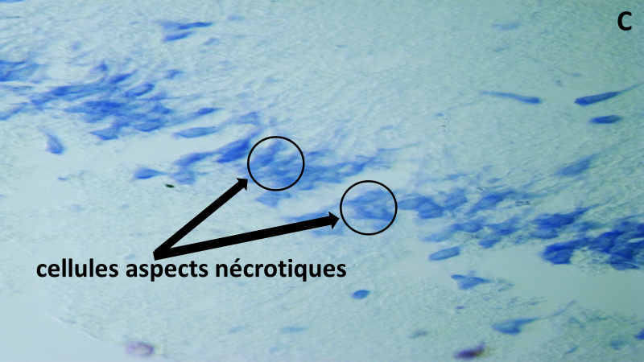
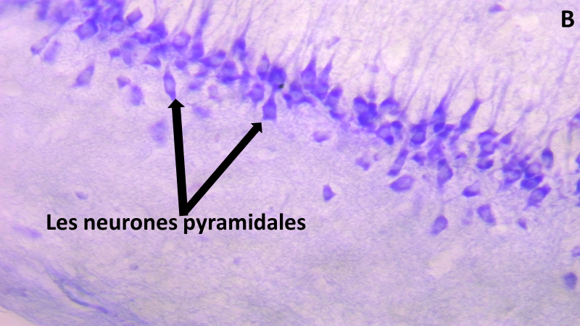
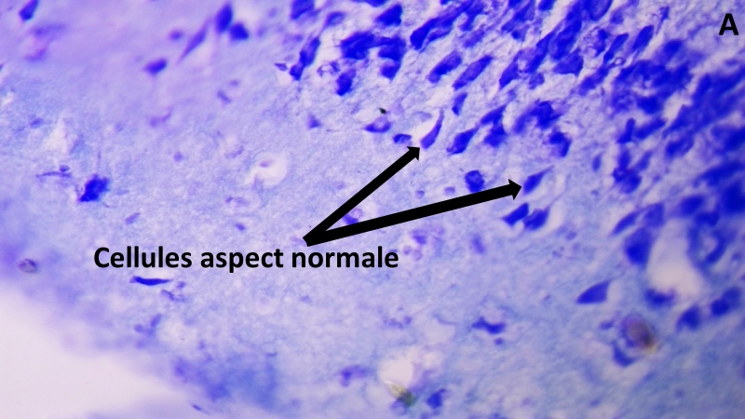
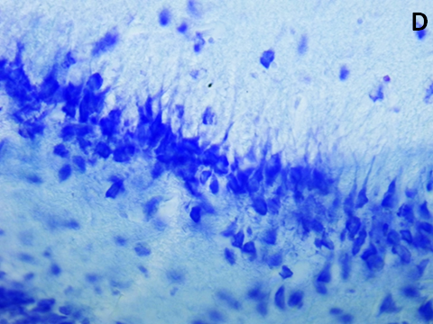
Aucun dommage neuronal n’a été observé chez le groupe des rats diabétiques ayant reçu un traitement par l'extrait aqueux de MO(D), nous avons trouvé une réduction de l’effet délétère sur la forme des neurones par rapport à celle des rats traités par la STZ.
Figure 30 : Effet du diabète et l’extrait aqueux des feuilles de MO sur les neurones pyramidaux de la zone CA1, A, témoin, B Moringa, C Diabétique, D diabétique traité par le Moringa (Coupe frontale au niveau de l’hippocampe à grossissement G×400)

Ci-dessous les coupes frontales au niveau de la zone CA1 de l’hippocampe des 4 lots à grossissement G x 1000.
Figure 31 : L’effet de diabète et l’extrait aqueux des feuilles de Moringa oleifera sur les neurones pyramidaux de la zone CA1 de l’hippocampe. A, témoin, B Moringa, C Diabétique, D diabétique traité par le Moringa (coupe frontale au niveau l’hippocampe
à grossissement G × 1000)

  - L’Effet du diabète et l’extrait aqueux des feuilles de MO sur les vaisseaux sanguins et la réactivité astrocytaire au niveau de l’hippocampe
L’observation des coupes histologiques de l’hippocampe des rats des 4 lots a montré des vaisseaux normaux et absence de halo clair au tour des vaisseaux.
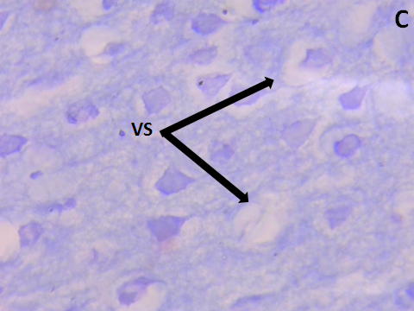
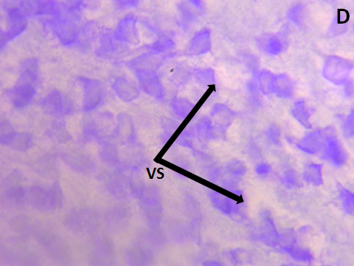
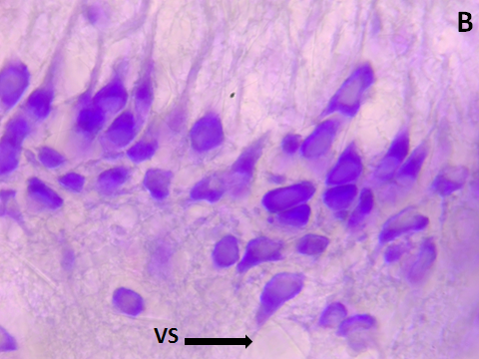
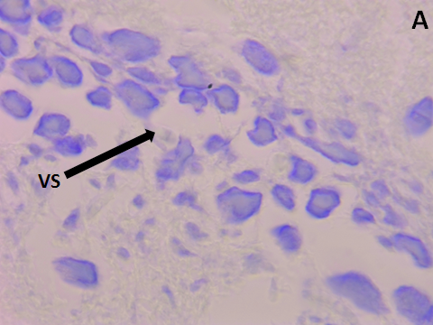
Aucun signe d'altération n'a été observé chez le groupe témoin, en revanche on observe la présence des cellules gliales peut être des astrocytes chez le lot des rats diabétiques(C) et un peu moins dans lot des rats diabétiques traités par le Moringa(D).
Figure 32 : L’effet de diabète et le Moringa sur les vaisseaux sanguins (VS) au niveau de l’hippocampe. A, témoin, B Moringa, C Diabétique, D diabétique traité par le Moringa (coupe frontale au niveau l’hippocampe à grossissement G × 1000)

- Discussion :
Dans le cadre de la présente étude, nous avons tenté d'analyser les changements histologiques induits par le diabète et d’évaluer également l’effet de l’extrait aqueux de Moringa oleifera sur les cellules de l’hippocampe et principalement les neurones pyramidales de la zone CA1.
Nos résultats montrent chez les rats diabétiques des changements morphologiques au niveau de la zone CA1 avec des cellules affectées se traduisant par le rétrécissement des cellules pyramidales avec la présence des aspects nécrotiques sur la structure de certains neurones par rapport aux rats témoins. Ces derniers montrent des neurones pyramidales normales uniformément homogène avec une architecteur cellulaire intact. Ces résultats sont en accord avec l'étude de Gispen & Biessels (2000) qui montrent que l'hippocampe est affecté par le diabète de type 1.
Nos résultats indiquent également que la région CA1 est plus sensible aux concentrations élevées de glucose dans le sang, et que le rétrécissement des neurones dans CA1 est un changement structurel clé chez les diabétiques de type 1.
L’étude de Martinez-Tellez et al. (2005) montre que le diabète sucré affecte la morphologie dendritique de certaines structures de système limbiques telle que l’hippocampe, le cortex préfrontal, le cortex occipital.
Une autre étude réalisée par Menad et Kendouli (2014), a révélé que les neurones de l’hippocampe sont affectés par le diabète via le stress oxydatif ; ce qui cause des problèmes d'apprentissage, et de mémorisation. Les complications du diabète sucré au niveau du SNC pourraient être médiées par une génération excessive de radicaux libres (Ziegler et al., 2004 ; Okouchi et al., 2005 ; Ahmadpour & Haghir (2011). Le stress chronique produit des déficits de la cognition accompagnés d’une atrophie au niveau de l’hippocampe et des altérations de la morphologie neuronales et des rétrécissement dendritique. (Woolley et al., 1990).
En revanche, le traitement des rats diabétiques par l’extrait aqueux des feuilles de MO, montre que la morphologie des neurones est normale, donc il y a une diminution délétère des altérations morphologiques par rapport à celle des rats diabétiques.
De plus, M. oleifera possède une activité antioxydante car il contient des composés phénoliques et des flavonoïdes, plus précisément trois classes de substances phytochimiques : la glucomorphine, les flavonoïdes (quercétine et kaempfèrol) et les acides phénoliques (acide chlorogénique) (Georgewill et al.,2010).Ces composés bioactifs peuvent être responsables de la stimulation de l'absorption du glucose dans les tissus périphériques et de la régulation de l'activité et/ou de l'expression des enzymes limitant la vitesse du métabolisme des glucides ( Gupta et al.,2011).
L'activité hypoglycémiante de l’extrait de Moringa est probablement due à sa propriété antioxydante intracellulaire qui assure le bon fonctionnement de la machinerie enzymatique intracellulaire responsable du captage du glucose extracellulaire. Il a été rapporté que plusieurs molécules bioactives isolé de plantes tels que les terpènes et les flavonoïdes influencent les cellules β pancréatique et stimulent la sécrétion de l’insuline par leurs activités antioxydantes (Charef et al., 2019).
Nos résultats sur l’effet de diabète sur les vaisseaux au niveau de la zone CA1 de l’hippocampe indiquent qu’aucun signe d’altération n’a été signalé. L’observation des coupes histologiques de l’hippocampe des rats des 4 lots a montré des vaisseaux normaux et absence de halo clair au tour des vaisseaux. En revanche, on observe la présence des cellules gliales qui peuvent être des astrocytes chez le lot des rats diabétiques et un peu moins dans lot des rats diabétiques traités par le Moringa.
En accord avec plusieurs études antérieures, la réactivité des astrocytes peut être une réponse précoce du tissu cérébral à une altération du métabolisme du glucose (Lebed et al., 2008).
La prolifération associée aux astrocytes dans les régions endommagées de l'hippocampe est un résultat final courant des dommages neuronaux dans le SNC (Stevens et al., 2003), entraînant une déficience cognitive (Plath et al., 2006).
Notre résultat coïncide et a été confirmé par l’étude de Boutitel & Slamat., (2021), qui indique que l'activation astrocytaire est transitoire et réapparaît après plusieurs semaines sur ces diètes hypercalorie. Cette activation transitoire suggère que les astrocytes sont sensibles aux changements rapides des concentrations centrales de glucose.
De plus, aucune variation observée au niveau des vaisseaux sanguin chez le groupe qui reçoit l’extrait de Moringa seul. Ces résultats peuvent être clarifiés en utilisant d'autres techniques soit en prolongeant la durée du traitement ou en modifiant la dose de plante prise chez les rats.
Le Moringa oleifera possède des composés bioactifs, les feuilles ont été utilisées comme médicaments antidiabétiques, antibactériens et anti-inflammatoires à base de plantes (Ambi et al.,2011 ; Awodele et al.,2012 ; Akinlolu et al.,2014 ; Asomugha et al.,2015 ; Sidney et Hartman,2015 ; Anudeep et al.,2016). Certaines études ne montrent aucun risque à utiliser les feuilles de M. oleifera à différentes doses ; cependant, la plupart de ces données proviennent d'études sur des extraits de plantes. Par conséquent, l'étude de la consommation de poudre de feuilles apporte de nouvelles connaissances sur l'innocuité de cette plante tout en offrant des options pour la conservation des plantes sans perte de nutriments, d'autant plus que la feuille de cette plante peut être utilisée comme un légume dans les préparations de soupe, cuite et mélangée au tourteau d'arachide moulu ou conditionnée en pilules de poudre (Awodele et al.,2012; Asomugha et al.,2015 ; Sidney et Hartman,2015; Anudeep et al.,2016).
Le Moringa peut agir en tant qu'agent antidiabétique, les extraits aqueux de M. oleifera pouvaient guérir le diabète de type 1 induit par la streptozotocine ainsi que le diabète de type 2 résistant â l'insuline chez le rat (Divi et al., 2012).
Nous avons constaté que les données actuelles suggèrent que l’extrait aqueux des feuilles de MO est efficace pour guérir les effets causés par le diabète type 1 et protéger le tissu cérébral contre les dommages neurologiques causés par le diabète de type1.

Conclusion et perspectives

Conclusion et perspectives
Sur la base des résultats obtenus, on peut conclure que le diabète de type 1 affecte l’hippocampe et notamment les neurones pyramidaux de la zone CA1 en provoquant des changements histopathologiques et des altérations morphologiques sur ces neurones et qui peuvent être à l’origine de plusieurs maladies neuropsychiatrique et neurodégénératives tel que la maladie d'Alzheimer.
D’après les résultats, on a montré que l'extrait aqueux de feuilles de Moringa oleifera a un effet curatif et peut protège le SNC contre les complications de diabète affectant les neurones.
Cette étude reste préliminaire et plus superficielle, donc, elle nécessite d’autres études approfondies pour mieux se concentrer sur les effets révélés. Même des études à l’échelle moléculaire sont nécessaires pour déterminer, d’une part les composés des feuilles de MO qui peuvent être responsables de tels effets et d’autre part, le mécanisme absolu par lequel ces composées accomplissent leurs rôles.

Références bibliographiques

Références Bibliographiques
- Ahmadpour, S. H., & Haghir, H. (2011). Diabetes mellitus type 1 induces dark neuron formation in the dentate gyrus: a study by Gallyas' method and transmission electron microscopy. Rom J Morphol Embryol, 52(2), 575-9.‏
- Akinlolu, A. A., Ghazali, O. K., Ameen, O. M., Oyebanji, S. C., Omotoso, G. O., Enaibe, B. U., ... & Enaibe, B. (2014). Moringa oleifera impairs the morphology and functions of the Kidney in adult Wistar rats. Int J Morphol, 32, 469-474.‏
- Alberti, K. G. M. M., & Zimmet, P. Z. (1998). Definition, diagnosis and classification of diabetes mellitus and its complications. Part 1 : diagnosis and classification of diabetes mellitus. Provisional report of a WHO consultation. Diabetic medicine, 15(7), 539-553.‏
- Ambi, A. A., Abdurahman, E. M., Katsayal, U. A., Sule, M. I., Pateh, U. U., & Ibrahim, N. D. (2011). Toxicity evaluation of Moringa oleifera leaves. Int J Pharmaceut Res Innovat, 4, 22-24.‏
- Andersen, P., Morris, R., Amaral, D., Bliss, T., O’keefe, J. (2016). The Hippocampus Book. Oxford University Press.
- Annapurna, A., Mahalakshmi, D. K., & Krishna, K. M. (2001). Antidiabetic activity of a poly herbal preparation (tincture of panchparna) in normal and diabetic rats.‏
- Anudeep, S., Prasanna, V. K., Adya, S. M., & Radha, C. (2016). Characterization of soluble dietary fiber from Moringa oleifera seeds and its immunomodulatory effects. International Journal of Biological Macromolecules, 91, 656-662.‏
- Anwar F, Ashraf M, Bhanger Mi. (2005). Interprovenance variation in the composition of Moringa oleifera oil seeds from Pakistan. J. Am. Oïl Chem. Soc., 82 : 45–51.
- Asomugha, A. L., Ezejindu, D. N., Asomugha, R. N., Anyabolu, A. E., & Ojukwu, P. C. (2015). Evaluation of toxicity effect of graded doses of Moringa oleifera leaf extract on blood indices using 20 adult Wistar rats. Int J Biom Adv Res, 6(2), 98-102.‏
- Atanasov, A. G., Waltenberger, B., Pferschy-Wenzig, E. M., Linder, T., Wawrosch, C., Uhrin, P., ... & Stuppner, H. (2015). Discovery and resupply of pharmacologically active plant-derived natural products : A review. Biotechnology advances, 33(8), 1582-1614.‏
- Atawodi, S. E., Atawodi, J. C., Idakwo, G. A., Pfundstein, B., Haubner, R., Wurtele, G., ... & Owen, R. W. (2010). Evaluation of the polyphenol content and antioxidant properties of methanol extracts of the leaves, stem, and root barks of Moringa oleifera Lam. Journal of Medicinal Food, 13(3), 710-716.‏
- Awada, R. (2011). Inflammation du tissu adipeux et vulnérabilité du système nerveux central (Doctoral dissertation, Université de la Réunion).
- Awodele, O., Oreagba, I. A., Odoma, S., Da Silva, J. A. T., & Osunkalu, V. O. (2012). Toxicological evaluation of the aqueous leaf extract of Moringa oleifera Lam.(Moringaceae). Journal of ethnopharmacology, 139(2), 330-336.‏
- Azevedo, F.A.C., Carvalho, L.R.B., Grinberg, L.T., Farfel, J.M., Ferretti, R.E.L., Leite, R.E.P., Jacob Filho, W., Lent, R., Herculano-Houzel, S., (2009). Equal numbers of neuronal and nonneuronal cells make the human brain an isometrically scaled-up primate brain. J. Comp. Neurol. 513, 532– 541. Doi :10.1002/cne.21974.
- Baynes, J. W., & Thorpe, S. R. (1999). Role of oxidative stress in diabetic complications : à new perspective on an old paradigm. Diabetes, 48(1), 1-9.‏
- Bear, M. F., Connors, B. W., Paradiso, M. A., & Neurosciences, A. (2002). A la découverte du cerveau. Editions Pradel.‏
- Ben Hamouche, J., Mohammedi, A., 2016, effets des extraits de moringa oleifera sur l'activite des doux enzymes α- amylase et cellulase, Mémoier de master, Université A. MIRA de Bejaia, Algérie. p. 35
- Bennett R. N., Amaglo N. K., Lo Curto R. B., Rosa E. A. S., Lo Turco V., Giuffrida A., Lo Curto A., Crea F., Timpo G. M. (2010). Profiling selected phytochemicals and nutrients in different tissues of the multipurpose tree Moringa oleifera L., grown in Ghana. Food Chemistry, 122(4), 1047-1054.‏
- Bernard, M., Bordas-Fonfrede, M., Grimaldi, A., Guillemin, C., Stahl, A., Leutenegger, M., & Gillery, P. (1995). Respective value of glycated hemoglobin and fructosamine assays in the care of diabetes mellitus. In Annales de Biologie Clinique (Vol. 53, No. 6, pp. 321-327).
- Bienkowski, M. S., Bowman, I., Song, M. Y., Gou, L., Ard, T., Cotter, K., ... & Dong, H. W. (2018). Integration of gene expression and brain-wide connectivity reveals the multiscale organization of mouse hippocampal networks. Nature neuroscience, 21(11), 1628-1643.‏
- Boutitel, A., & Slamat, S. N. I. (2021). Impact de diabète type 2 induit par un régime hypercalorique sur l’hippocampe de Psammomys obesus.
- Brooker, C. (2000). Le corps humain : Étude, structure et fonction. De Boeck Supérieur.‏ p80-108.
- Brun, C. (2014). Le diabète... exactement!. Éditions Jouvence.‏
- Charef, A., & Tadjine, R., Mansouri, W. (2019). L’intérêt thérapeutique de la plante Moringa oleifera ; à l’égard du Diabète et du stress oxydant.
- Cheenpracha, S., Park, E. J., Yoshida, W. Y., Barit, C., Wall, M., Pezzuto, J. M., & Chang, L. C. (2010). Potential anti-inflammatory phenolic glycosides from the medicinal plant Moringa oleifera fruits. Bioorganic & medicinal chemistry, 18(17), 6598-6602.‏
- Couraud, P. O. (2002). La barrière hémato-encéphalique. Médecine thérapeutique, 8(5), 285-92.‏
- Defraigne, J. O. (2005). Un mecanisme physiopathologique central a l'origine des complications du diabete ? Revue medicale de liege, 60(5-6, May-Jun), 472-8.‏
- Divi, S. M., Bellamkonda, R., & Dasireddy, S. K. (2012). Evaluation of antidiabetic and antihyperlipedemic potential of aqueous extract of Moringa oleifera in fructose fed insulin resistant and STZ induced diabetic wistar rats : a comparative study. Asian J Pharm Clin Res, 5(1), 67-72.‏
- Dorsemans A-C., (2018). Diabète, inflammation et stress oxydatif : impact sur la barrière hématoencéphalique, la neurogenèse et la réparation cérébrale. Santé. Université de la Réunion Français. FfNNT : 2018LARE0017ff.
- Dr Angela Ralezo Maevalandy Antanarivo (Madagascar) Juillet 2006.
- Émond, V. (2002). Prévalence du diabète au Québec et dans ses régions : premières estimations d’après les fichiers administratifs, Québec, Institut national de santé publique du Québec, 16 p.
- Evans, J. L., Goldfine, I. D., Maddux, B. A., & Grodsky, G. M. (2003). Are oxidative stress− activated signaling pathways mediators of insulin resistance and β-cell dysfunction ? Diabetes, 52(1), 1-8.‏
- Favier, A. (2003). Le stress oxydant : Intérêt conceptuel et expérimental dans la compréhension des mécanismes des maladies et potentiel thérapeutique, in : Actualité Chimique, p. 108–115.
- Fehaima, S. (2016). Qualité de vie et diabète. Mémoire : République Algérienne Démocratique et Populaire Ministère de l’enseignement Supérieur et de la Recherche Scientifique, 2017.
- Atlas Du Diabete De La Fid. 2017.
- Fid. Journée Mondiale Du Diabète Adoptée En Novembre, 2007.
- Fine, E.J., Ionita, C.C., Lohr, L., (2002). The history of the development of the cerebellar examination. Semin Neurol 22, 375–384. Doi :10.1055/s-2002-36759.
- Foidl, N., Makkar, H. Et Becker, K., (2001). "Potentiel de Moringa oleifera en agriculture et dans l’industrie." Potentiel de développement des produits de Moringa. Dar es- Salaam, Tanzanie, du 29 octobre au 2 Novembre 2001.
- Fuglie, L. J., (2001). Combating malnutrition with Moringa. Development potential for Moringa products. Dar- es -Salaam, Tanzanie.
- Fuglie, L., (2002). "Noms vernaculaires du Moringa oleifera (163-167) In : L’arbre de la vie, Les multiples usages du Moringa." Wageningen : CTA.
- Georgewill, O. A., Georgewill, U. O., & Nwankwoala, R. N. P. (2010). Anti-inflammatory effects of Morninga oleifera lam extract in rats. Asian Pacific Journal of Tropical Medicine, 3(2), 133-135.‏
- Giacco, F., & Brownlee, M. (2010). Oxidative stress and diabetic complications. Circulation research, 107(9), 1058-1070.‏
- Gispen, W. H., & Biessels, G. J. (2000). Cognition and synaptic plasticity in diabetes mellitus. Trends in neurosciences, 23(11), 542-549.‏
- Grossin, N., Wautier, M. P., Meas, T., Guillausseau, P. J., Massin, P., & Wautier, J. L. (2008). Severity of diabetic microvascular complications is associated with a low soluble RAGE level. Diabetes & metabolism, 34(4), 392-395.‏
- Guevara Ap, Vargas C, Sakurai H Et Al. (1999). An antitumor promoter from Moringa oleifera Lam. Mutat Res 440 : 181– 188.
- Gullick, J. G., & Colleen Stainton, M. (2009). Taking a chance: the experience of lung volume reduction procedures for chronic obstructive pulmonary disease. Chronic illness, 5(4), 293-304.‏
- Gupta, R., Sharma, A. K., Dobhal, M. P., Sharma, M. C., & Gupta, R. S. (2011). Antidiabetic and antioxidant potential of β‐sitosterol in streptozotocin‐induced experimental hyperglycemia. Journal of diabetes, 3(1), 29-37.‏
- Gupta, S., Jain, R., Kachhwaha, S., & Kothari, S. L. (2018). Nutritional And Medicinal Applications Of Moringa Oleifera Lam. —Review Of Current Status And Future Possibilities. Journal of Herbal Medicine, 11, 1-11.
- Hadj Brahim, H., Benbelal, O. (2020). Étude de l'effet antidiabétique de l’extrait aqueux des feuilles de Moringa oleifera L. chez des rats Wistar rendus diabétique par la streptozotocine. Mémoier de master, Université de Ghardaïa.
- Haleng, J., Pincemail, J., Defraigne, J. O., Charlier, C., & Chapelle, J. P. (2007). Oxidative stress. Revue medicale de liege, 62(10), 628-638.‏
- Hamza, N., Berke, B., Cheze, C., Agli, A., Gin, H., & Moore, N. (2009). Phytothérapie et diabète : plantes hypoglycémiantes les plus utilisées par des sujets diabétiques. Recherches sur les Plantes Aromatiques et Médicinales Fees. Maroc, 255-258.‏
- Hedji, C.C., Kpogue Gangbazo, D.N.S., Houinato, M.R. Et Fiogbe, E.D., (2014), Valorisation de Azollaspp, Moringa oleifera, Son de riz, et de co-produits de volaille et de poisson en alimentation animale : synthèse bibliographique. Journal of applied biosciences, 81(1) : 7277-7289.
- Ihara, Y., Toyokuni, S., Uchida, K., Odaka, H., Tanaka, T., Ikeda, H., & Hiai, H. (1999). Pancreatic (B-Cells of GK Rats, à Model of Type 2 Diabetes. Diabetes, 48.‏
- Israa, D., & Radia, M. (2019). Activités biologiques et toxique des extraits d’une plante médicinale Peganum harmala (Doctoral dissertation).‏
- Jaiswal, D., Kumar Rai, P., Kumar, A., Mehta, S. & Watal, G. (2009). Effect of Moringa oleifera Lam. Leaves aqueous extract therapy on hyperglycemic rats. Journal of Ethnopharmacology, 123, 392-396.
- Kooti, W., Farokhipour, M., Asadzadeh, Z., Ashtary-Larky, D., & Asadi-Samani, M. (2016). The role of medicinal plants in the treatment of diabetes : à systematic review. Electronic physician, 8(1), 1832.‏
- Laszlo, S. (1980). Hippocampus and seahorse cropped [png]. Wikipédia.https://en.wikipedia.org/wiki/File:Hippocampus_and_seahorse_cropped.JP
- Lebed, Y. V., Orlovsky, M. A., Nikonenko, A. G., Ushakova, G. A., & Skibo, G. G. (2008). Early reaction of astroglial cells in rat hippocampus to streptozotocin-induced diabetes. Neuroscience letters, 444(2), 181-185.‏
- Lieberman, M., & Marks, A. D. (2009). Marks' basic medical biochemistry : à clinical approach. Lippincott Williams & Wilkins.‏
- Lipipun V, Kurokawa M, Suttisri R, Taweechotipart P, Pramyothin P, Hattori M, Shiraki T. (2003). Efficacy of Thai medicinal plant extracts against herpès simplex virus type 1 infection in vitro and in vivo. Antiviral Research, 60(3) : 175-180.
- Maquart, F. X., Chastang, F., Simeon, A., Birembaut, P., Gillery, P., & Wegrowski, Y. (1999). Triterpenes from Centella asiatica stimulate extracellular matrix accumulation in rat experimental wounds. European journal of dermatology, 9(4), 289-96.‏
- Martinez-Tellez, R., De Jesus Gomez-Villalobos, M., & Flores, G. (2005). Alteration in dendritic morphology of cortical neurons in rats with diabetes mellitus induced by streptozotocin. Brain Research, 1048(1-2), 108-115.‏
- Menad Awatif, Kendouli Houria, 2014, Implication du stress oxydant dans la maladie d’Alzheimer, université Constantine 1, Mémoire du Diplôme de Master II.
- Mondiale De La Sante, O. (2016). Rapport mondial sur le diabète.‏
- Morange-Majoux, F. (2017). Manuel visuel de psychophysiologie-2e éd. Dunod.‏
- Morton, J. F., (1991). "The horseradish tree, Moringa pterygosperma (Moringaceae) —a boon to arid lands ?" Economic botany, 45(3), 318-333.
- Nebti, N. (2017). Critères de diagnostic et classification du diabète sucré. (r. a. pratique, Éd.) Les cahiers du praticien (LCP N° 2), pp.12-14.
- Niedzwiecki, A., Roomi, M. W., Kalinovsky, T., & Rath, M. (2016). Anticancer efficacy of polyphenols and their combinations. Nutrients, 8(9), 552.‏
- Oboh, G., Agunloye, O. M., Adefegha, S. A., Akinyemi, A. J., & Ademiluyi, A. O. (2015). Caffeic and chlorogenic acids inhibit key enzymes linked to type 2 diabetes (in vitro): a comparative study. Journal of basic and clinical physiology and pharmacology, 26(2), 165-170.‏
- Odee, D., (1998). "Forest biotechnology research in drylands of Kenya : the development of Moringa species." Dryland Biodiversity, 2, 7-8.
- Okouchi, M., Okayama, N., & Aw, T. Y. (2005). Differential susceptibility of naive and differentiated PC-12 cells to methylglyoxal-induced apoptosis: influence of cellular redox. Current neurovascular research, 2(1), 13-22.‏
- Ouadjed Khadidja Imene. (2017). Etude Épidémiologique sur l’Effet de Diabète type 2 dans l’évolution de la Maladie d’Alzheimer.
- Pirson N., Maiter D., Alexopoulou O. (2016). Prise en charge du diabète gestationnel en 2016 : une revue de la littérature. Louvain édicale. 135 (10) :661-668.
- Plath N, Ohana O, Dammermann B, Errington Ml, Schmitz D, Gross C, Mao X, Engelsberg A, Mahlke C, Welzl H, Kobalz U, Stawrakakis A, Fernandez E, Waltereit R, Bick-Sander A, Therstappen E, Cooke Sf, Blanquet V, Wurst W, Salmen B, Bösl Mr, Lipp Hp, Grant Sg, Bliss Tv, Wolfer Dp, Kuhl D. (2006), Arc/Arg3. 1 is essential for the consolidation of synaptic plasticity and memories. Neuron; 52(3) :437-44.
- Poirier, J. (2020). Le système nerveux central et périphérique : formation, fonction et rôle. Cité le, 16.‏
- Santé Canada (2002). Le diabète au Canada, deuxième édition, Centre de prévention et de contrôle des maladies chroniques, Direction générale de la santé de la population et de la santé publique, Santé Canada, p. 25-82.
- Santé Canada (2002). Le diabète au Canada, deuxième édition, Centre de prévention et de contrôle des maladies chroniques, Direction générale de la santé de la population et de la santé publique, Santé Canada, p. 25.
- Sashidhara, K. V., Rosaiah, J. N., Tyagi, E., Shukla, R., Raghubir, R., & Rajendran, S. M. (2009). Rare dipeptide and urea derivatives from roots of Moringa oleifera as potential anti-inflammatory and antinociceptive agents. European journal of medicinal chemistry, 44(1), 432-436.‏
- Schlienger, J. L. (2014). Diabète et phytothérapie : les faits. Médecine des maladies Métaboliques, 8(1), 101-106.‏
- Serge, W., & Pierre, M. (2004). Toute la biochimie. Dunod, Paris, 466, 86-p339.‏
- Sidney Js, Hartman Mj. (2015). Review of the safety and efficacy of Moringa oleifera. Phytotherapy Research, 29(6), 796-804.
- Skeif, H. (2017). Connectivité fonctionnelle des réseaux neuronaux intégratifs du système limbique étudiée en IRM fonctionnelle d'activation par stimuli olfactifs (Doctoral dissertation, Université Paris Saclay (COmUE)).‏
- Stevens A, Lowe Js, Young B, (2003), Nervous system, in Wheater's Basic Histopathology, a colour atlas and text, fourth edition. Churchill Livingstone, Elsevier Science Limited, Edinburgh, London, New York; 269–270.
- Strainchamps N Gwenealle.(2011). Etude des marqueurs prédictifs de risque cardiovasculaire chez les patients diabétiques de type 2. Thèse de doctorat. Faculté de Médecine Paris Descartes, France. p.5.
- Tahir Mahmood K., Mugal Tandhaq, I.U., (2010). Moringa oleifera : anatural gift-A review. Journal of pharmaceutical sciencesand Research. 2(11) :775-781.
- Tanimizu, T., Kenney, J. W., Okano, E., Kadoma, K., Frankland, P. W., & Kida, S. (2017). Functional connectivity of multiple brain regions required for the consolidation of social recognition memory. Journal of Neuroscience, 37(15), 4103-4116.‏
- Thapa, A., & Carroll, N. J. (2017). Dietary modulation of oxidative stress in Alzheimer’s disease. International journal of molecular sciences, 18(7), 1583.‏
- Vengal Rao, P., Krishnamurthy, P. T., Dahapal, S. P., & Chinthamaneni, P. K. (2018). An Updated Review on “Miracle Tree” : Moringa Oleifera. Research Journal of Pharmacognosy and Phytochemistry, 10(1), 101-108.
- Vincent, H. K., & Taylor, A. G. (2006). Biomarkers and potential mechanisms of obesity-induced oxidant stress in humans. International journal of obesity, 30(3), 400-418.‏
- Woolley, C. S., Gould, E., & Mcewen, B. S. (1990). Exposure to excess glucocorticoids alters dendritic morphology of adult hippocampal pyramidal neurons. Brain research, 531(1-2), 225-231.‏
- Yongabi, K., Lewis, D., & Harris, P. (2012). Natural materials for sustainable water pollution management. Prof. Nuray Balkis (ed.) Water pollution, 12, 157-188.‏
- Zhang, S. F., Wang, X. L., Yang, X. Q., & Chen, N. (2015). Autophagy-associated targeting pathways of natural products during cancer treatment. Asian Pacific Journal of Cancer Prevention, 15(24), 10557-10563.‏
- Zhenzhen Y. (2017). Etude de la morphologie et de la distribution des neurones dans le cerveau de macaque par microscopie optique (Doctoral dissertation, Université Pierre et Marie Curie-Paris VI.
- Ziegler, D., Sohr, C. G., & Nourooz-Zadeh, J. (2004). Oxidative stress and antioxidant defense in relation to the severity of diabetic polyneuropathy and cardiovascular autonomic neuropathy. Diabetes care, 27(9), 2178-2183.‏

Webographie :
- https://www.chuv.ch/fr/chuv-home/patients-et-familles/specialites-medicales/atlas-medical-thematique/cerveau-et-systeme-nerveux/neuropathie-diabetique
- http://www.emro.who.int/fr/about-who/regional-director/diabetes-a-bitter-illness.html

- S.O.C.I.É.T.É.C.A.N.A.D.I.E.N.N.E.D.U.C.A.N.C.E.R. (s. d.). Schéma du système nerveux central [Illustration]. Anatomie et physiologie du système nerveux. https://cancer.ca/fr/cancer-information/cancer types/neuroblastoma/what-is neuroblastoma/the-nervous-system
- https://cancer.ca/fr/cancer-information/cancer-types/brain-and-spinal-cord/what-is-a-brain-or-spinal-cord-tumour/the-brain-and-spinal-cord
- https://www.merckmanuals.com/fr-ca/professional/multimedia/figure/lobes-du-cerveau
- http://univ.ency-education.com/uploads/1/3/1/0/13102001/anato2an31tronc_cerebral2.pdf
- https://hansen-hypnose.com/comprendre-reprogrammer-memoires-traumatiques-hypnose/systeme-lymbique-regulation-des-emotions/
- https://fr.wikipedia.org/wiki/Neuromorphologie#/media/Fichier:Neurone_fran%C3%A7ais_sch%C3%A9ma.svg
- https://www.rts.ch/decouverte/sante-et-medecine/recherche-et-techniques/le- cerveau/4727395-les-differents-types-de-neurones.html
- https://www.neuromedia.ca/les-neurones-et-leur-morphologie
- https://www.researchgate.net/figure/Representation-schematique-de-la-barriere-hemato-encephalique_fig13_324766329
- https://www.radiofrance.fr/franceculture/podcasts/la-methode-scientifique/plasticite-cerebrale-le-cerveau-c-est-fantastique-6577579
- https://fr.wikipedia.org/wiki/Hippocampe_(cerveau)
- https://www.neuromedia.ca/lhippocampe-son-role-dans-le-cerveau/
- https://www.imagerive.ch/blog/latrophie-hippocampique-un-biomarqueur-de-la-maladie-dalzheimer/
- https://complements.lavoisier.net/Physiologie_BTS_Dietetique_Chapitre_12_Regulations_et_adaptations_physiologiques.pdf)
- Alamy Banque D’Images, A. K. (2020, 12 avril). Pancréas [Illustration]. https://www.alamyimages.fr/illustration-medicale-montrant-la-glande-pancreatique-et-les-ilots-pancreatiques-image357963971.html
- https://www.docteurclic.com/traitement/insuline.aspx
- https://www.shutterstock.com/fr/search/glucagon
- https://complements.lavoisier.net/Physiologie_BTS_Dietetique_Chapitre_12_Regulations_et_adaptations_physiologiques.pdf
- http://campus.cerimes.fr/endocrinologie/enseignement/item233a/site/html/cours.pdf
- https://www.diabetevaud.ch/wp-content/uploads/2016/08/Fiche-S1_1-Definition-du-diabete.pdf
- https://ressourcessante.salutbonjour.ca/condition/getcondition/diabete-de-type-1
- https://solidarites-sante.gouv.fr/IMG/pdf/referenciel_pratiques_diabete.pdf
- https://www.plantes-et-sante.fr/articles/plantes-medicinales/2356-le-moringa-couteau-suisse-therapeutique
- https://www.plantes-et-sante.fr/articles/plantes-medicinales/2356-le-moringa-couteau-suisse-therapeutique
- https://ainkerme.blogspot.com/2018/02/bechar-introduction-reussie-de-la.html
https://fr.wikipedia.org/wiki/Moringa_oleifera
- www.histalim.com/accueil/activites/nos-services/histologie/cresyl-violet/?lang=fr

Annexes

Annexes
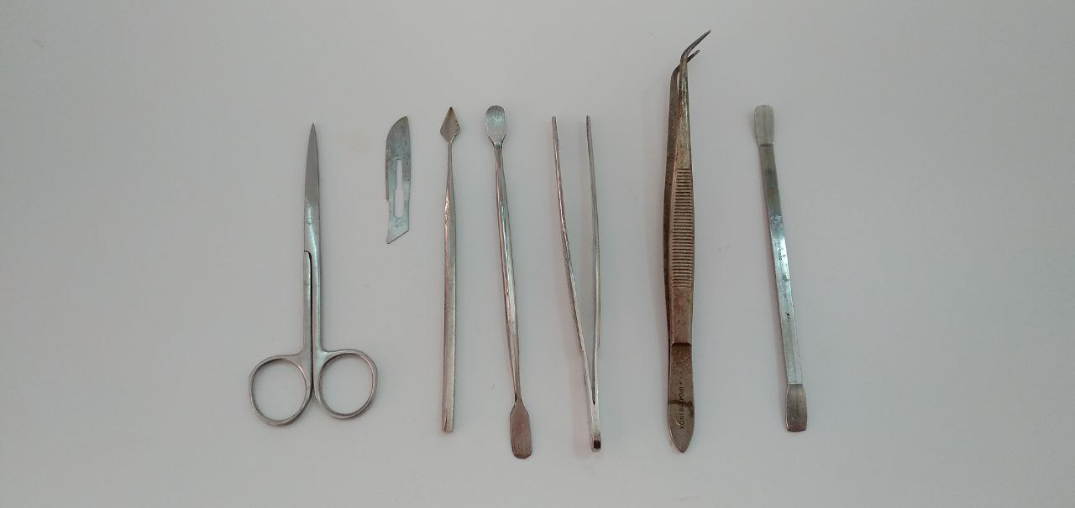
Matériel utilisé lors des différentes étapes des coupe histologique
E
D
C
G
F
A
B
Annex 01 : A. Ciseaux moyen ; B. Lames de bistouri ;(C. D). Curettes grattoirs ; E. Petite Pince à épiler ; F. Grande Pince à épiler ; G. Curettes grattoires.
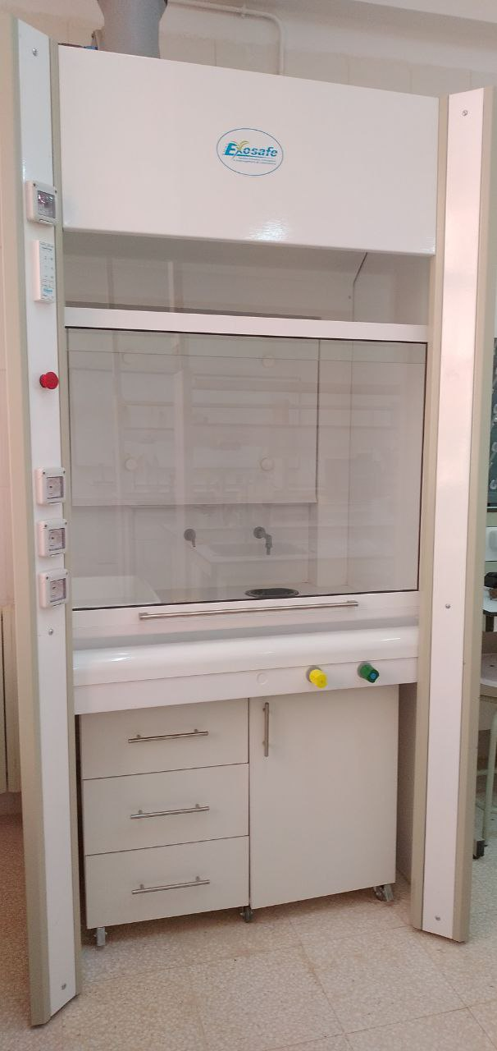
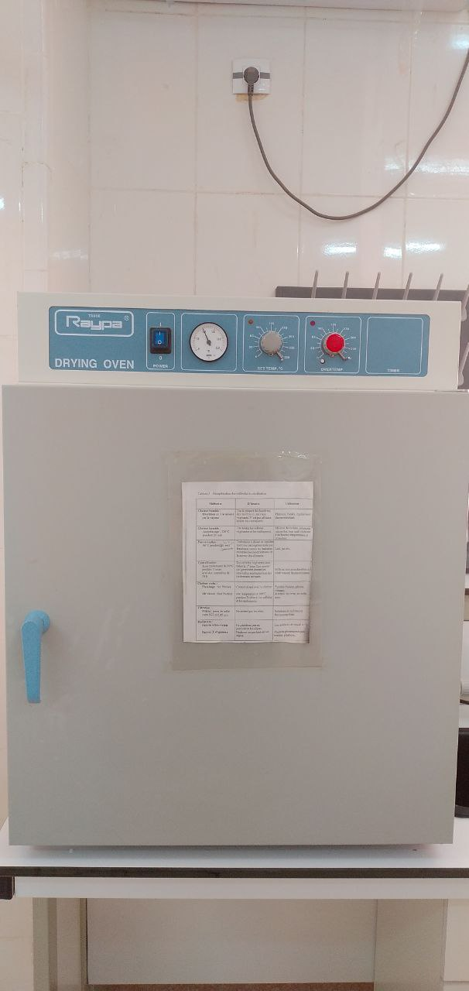
Annex 02 : Hotte biologique (Exosafe®)
Annex 03 : Etuve (RaYPa®)
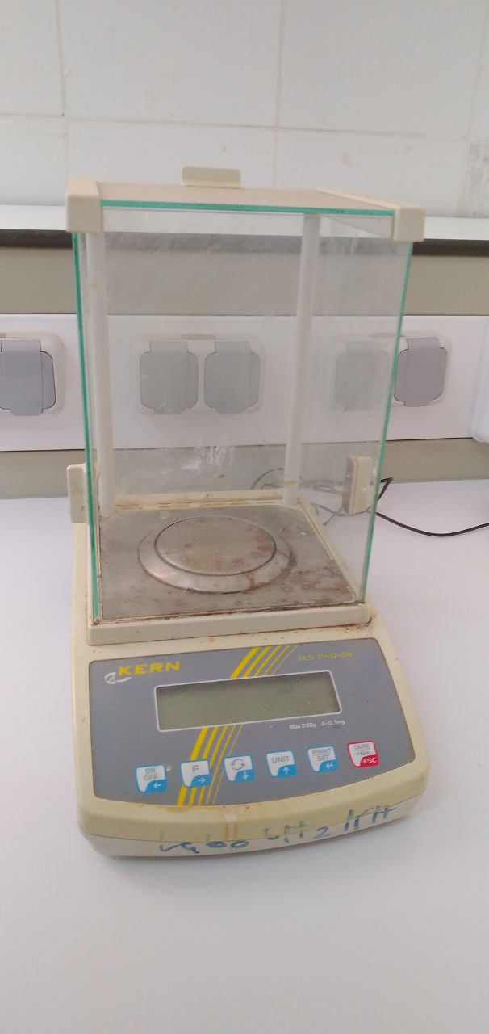
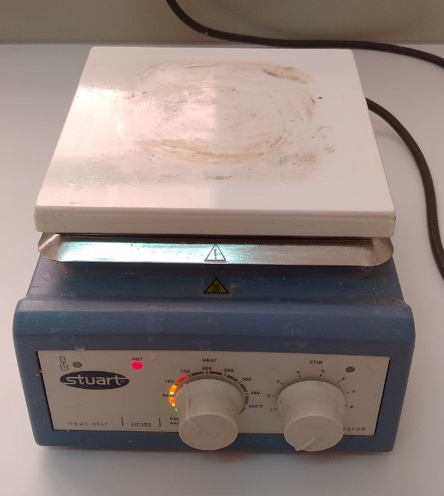
Annexe 05 : Balance (KERN®)
Annex 04 : Plaque Chauffante (Stuart®)

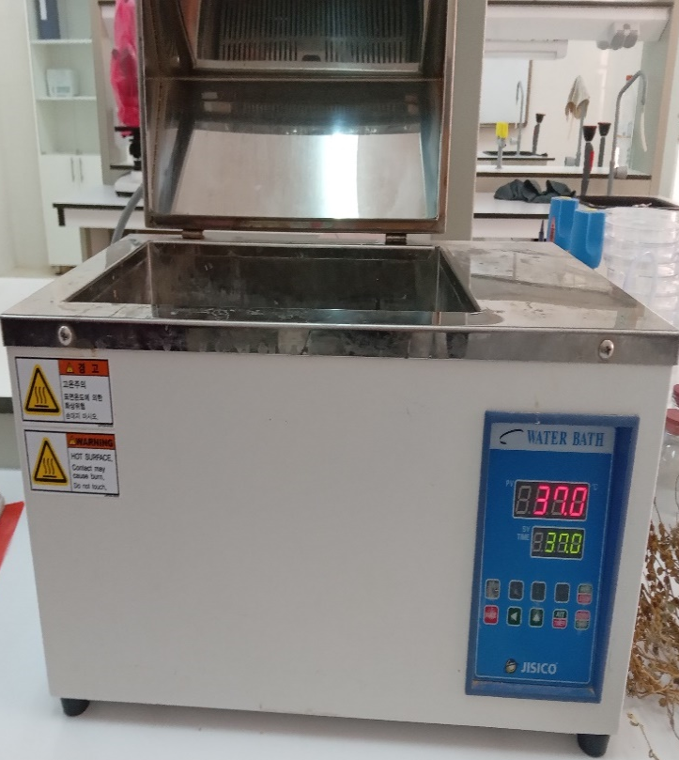
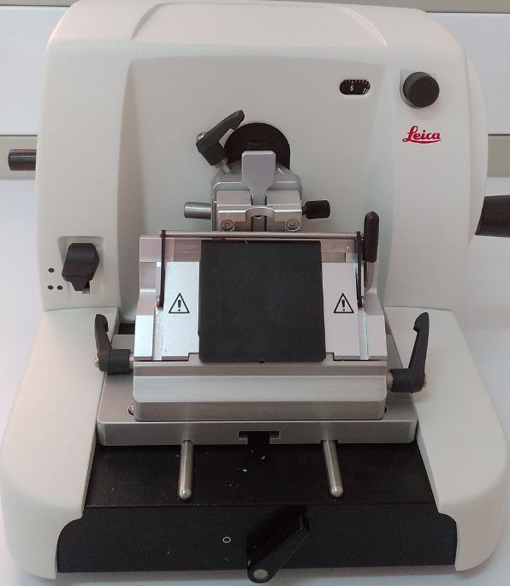
Annex 07 : Microtome (LEICA®)
Annex 06 : Bain Marie (JISICO®)

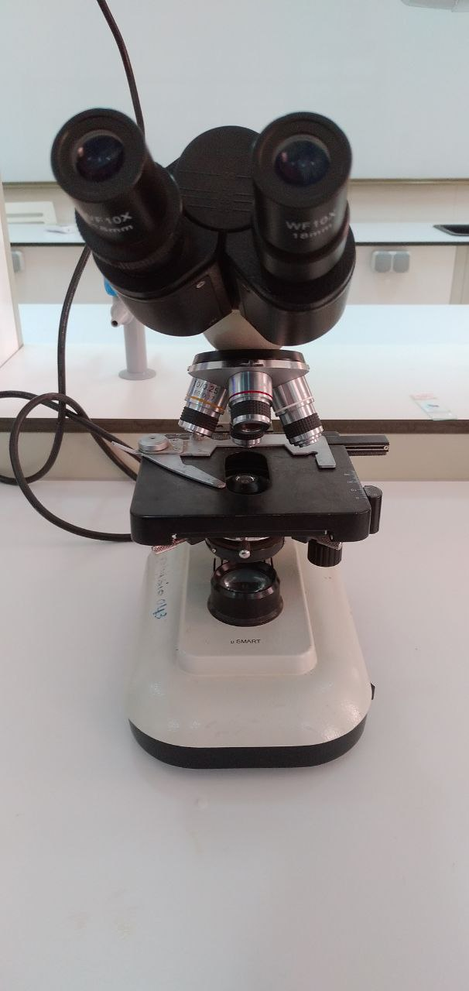
Annex 08 : Microscope optique
Produit utilisée
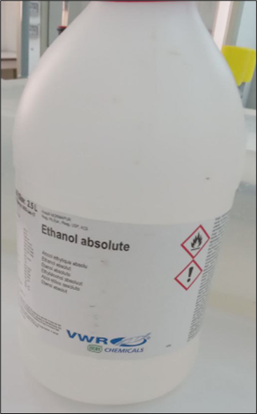
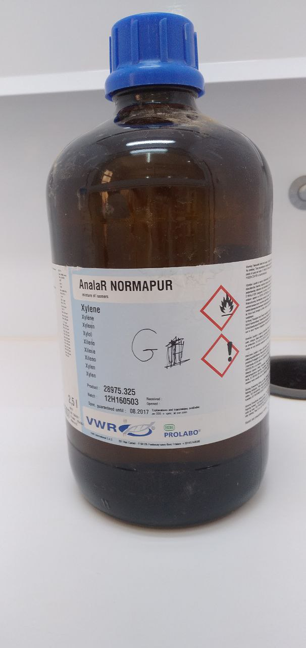

Annex 10 : Falcone de Xylène
Annex 09 : flacon d’éthanol Absolut
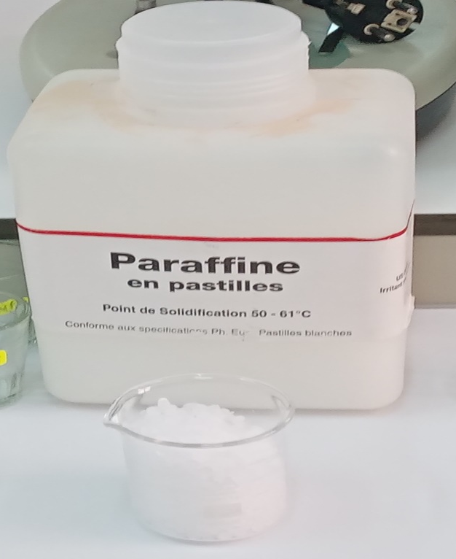
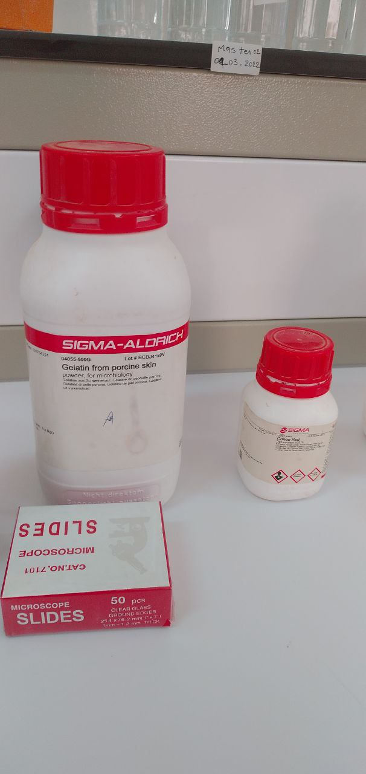

Annex 12 : Poudre de Gélatine
Annex 11 : La paraffine

Annex 13 :
Préparation de la Coloration de Nissl :
La coloration de Nissl (du nom du médecin allemand Franz Nissl, 1860-1919) est une méthode de coloration histologique particulièrement utilisée pour révéler la cytoarchitectonie des tissus nerveux dont elle marque les corps cellulaires et tout particulièrement le réticulum endoplasmique rugueux qui dans les neurones forme les corps de Nissl particulièrement riches en ribosomes.
La coloration de Nissl consiste à imprégner des tranches du tissu d'un colorant tel que le violet de crésyl, la sensibilité du violet de crésyl permet de différentier les éléments cellulaires des neurones (par exemple, les nucléoles du noyau) en fonction de leur acidité (28).
Cette coloration a eu un rôle majeur dans les progrès des neurosciences à la fin du XIXe siècle et au début du XXe siècle, en permettant de révéler au microscope l'organisation du tissu nerveux et d'établir les premières cartes cytoarchitectoniques du cerveau par Brodmann (1905) ou von Economo (1925).

Violet de crésyl
Solution de violet de crésyl :0.1g d’acétate de violet de crésyl+100ml de d’eau distillé +250ul d’acide acétique glacial.
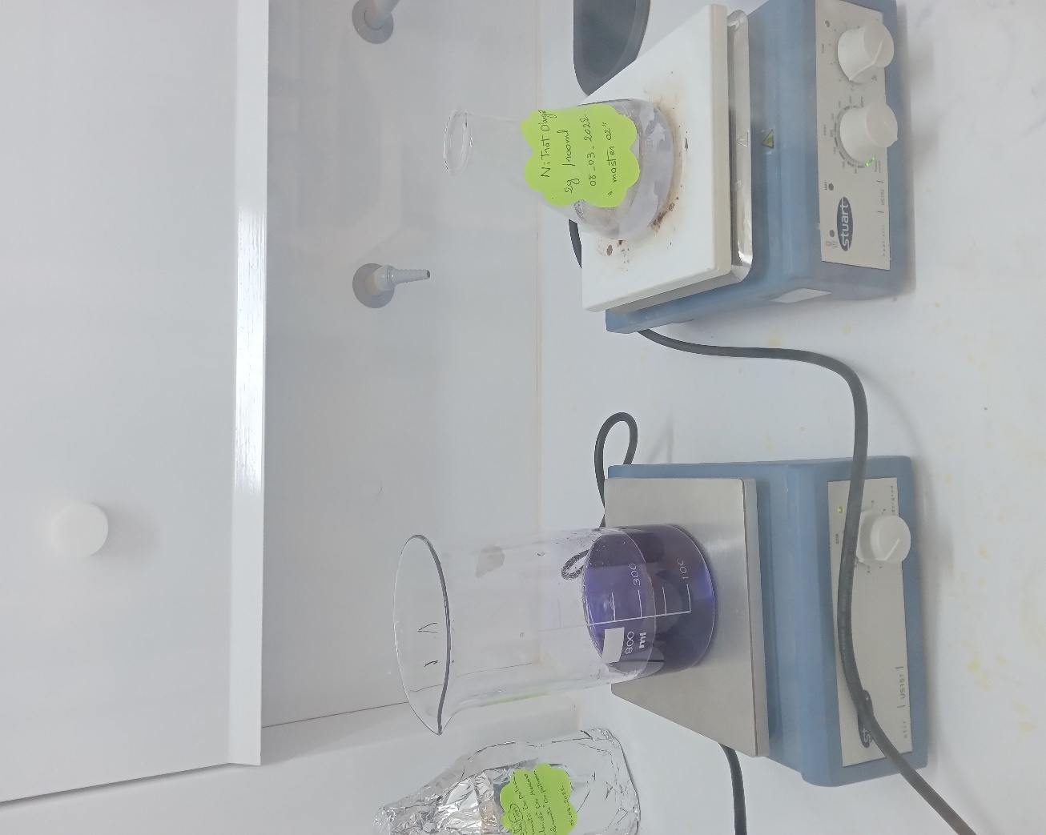
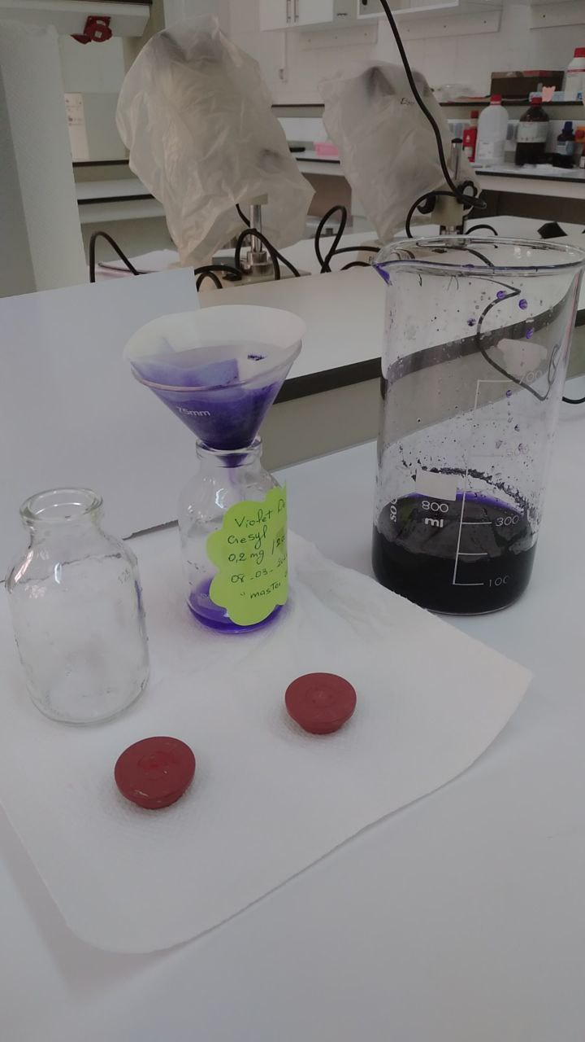
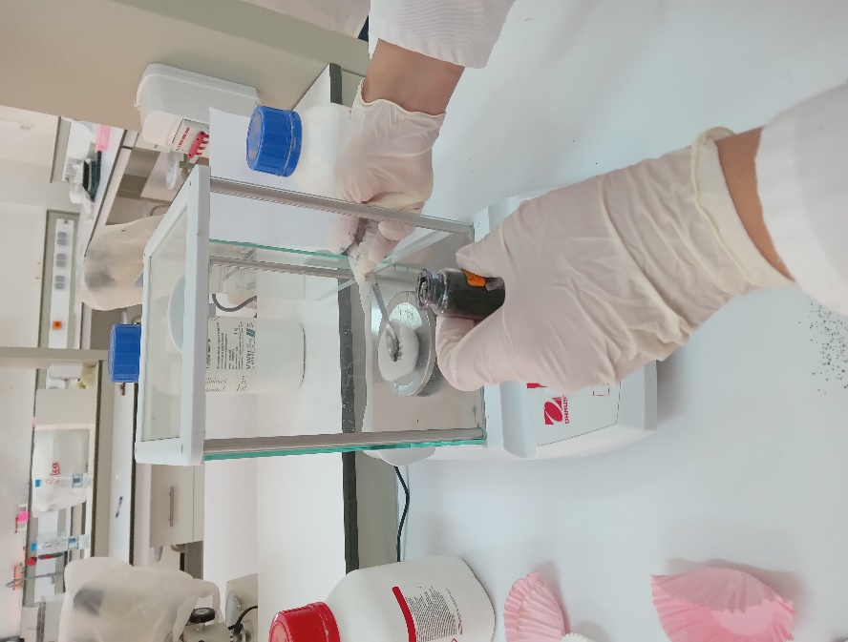
*Agitation à température ambiante et filtrer par le papier filtre
C
A
B
Annex14 : A. Peser 0.1g de la poudre de violet de crésyl ; B. Mélange (violet de crésyl +eau distillé) sur agitateur ; C. Filtration du mélange

Annex15 :
Préparation de solution de Gélatine :
Solution de gélatine :0.4g poudre de gelatine+100ml d’eau distillé
*Agitation par plaque chauffant (agitateur) puis filtration.
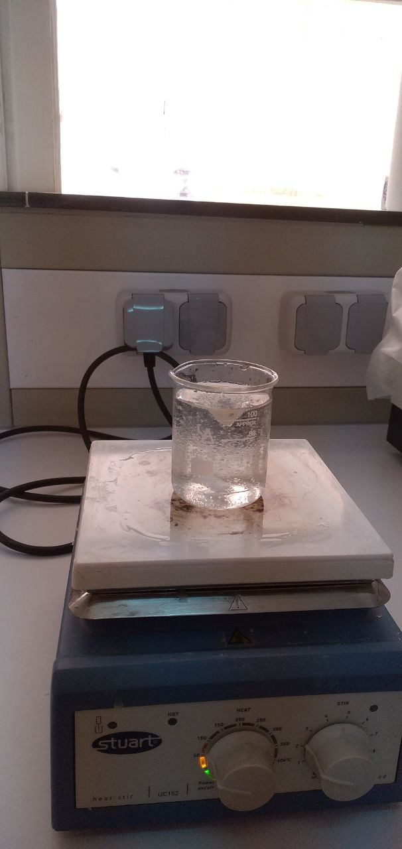
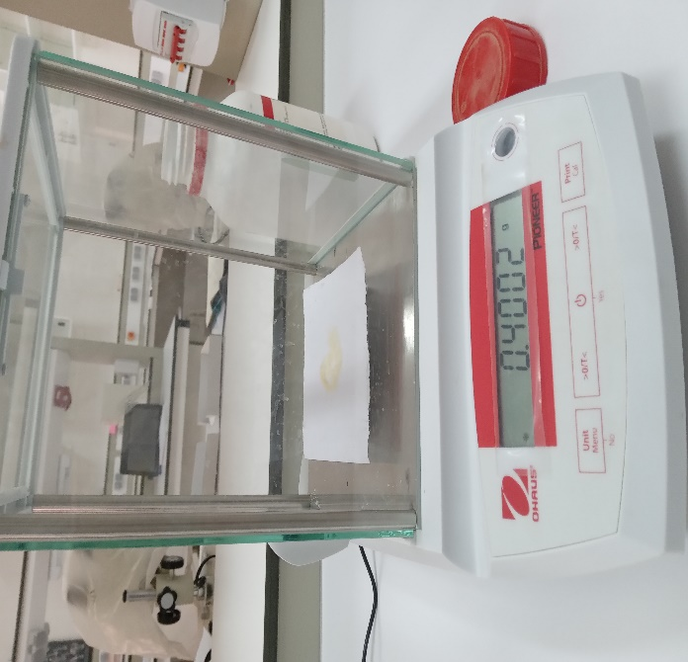
Annex15 : A. Peser 0.4g de la poudre Gélatine ; B. Mélange (Gélatine +eau distillé) sur plaque chauffant (agitateur).
B
A

